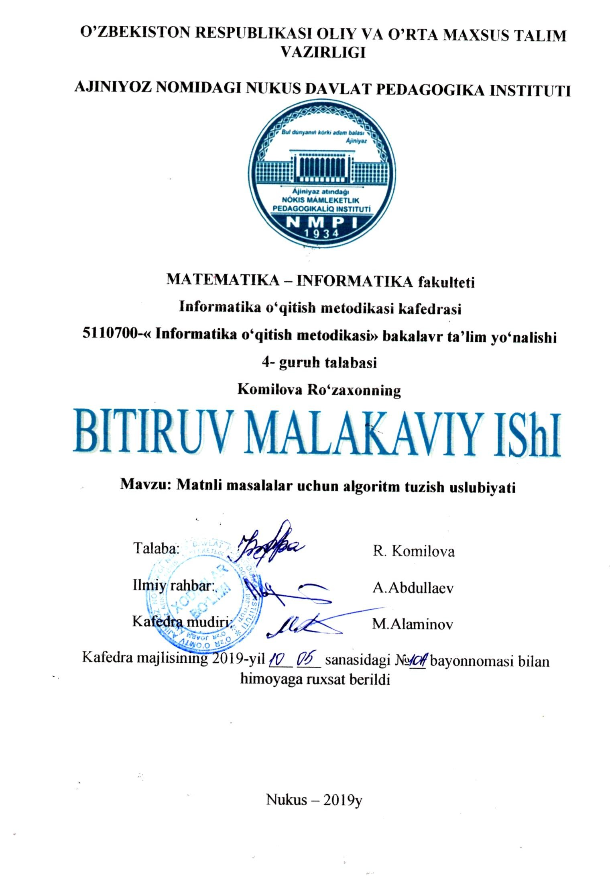

Mundarija
Kirish 3
- BOB. Modellashtirish texnologiyasi.
  - Model tushunchasi va uning turlari 6
  - Matnli masalalarni kompyuterli modellashtirish asoslari 10
  - Informatika fanida matnli masalalarni kompyuterli modellashtirish 18
- BOB. Matnli masalalarni yechish uslubiyati
  - Matnli masalalarning matematik modelini tuzish 22
  - Matnli masalalarni yechishda FSMU metodi 30
  - Matnli masalalarni loyihalashtirish
va algoritmini tuzish 33
  - Matnli masalalarni dasturlash 41
Xulosa 49
Adabiyotlar 50
Qo`shimchalar 51

Kirish

    - Masalaning qo‘yilishi. A matn berilgan bo‘lsin. Ushbu matn
A={A_{j}, j=1, 2 … , l } masalalardan turadi. Berilgan A matnni kompyuter tilida quyidagicha tasvirlaymiz: A_{j} masalaning berilgan
𝑦1(𝑡), 𝑦2(𝑡), … , 𝑦𝑛(𝑡) o′zgaruvchilar, 𝑎1, 𝑎2, … , 𝑎𝑚 parametrlar, 𝑥1, 𝑥2, … , 𝑥𝑚
kiruvchi ma`lumotlar, 𝑣₁, 𝑣₂, … , 𝑣𝑘 tashqi muhit ta’siri ko‘rsatkichlari bilan belgilasak unda S masalaning matematik modeli quyidagi bog‘lanishlar bilan ifodalanadi:
𝑦1(𝑡) = 𝑓1(𝑥1, 𝑥2, … , 𝑥𝑚; 𝑎1, 𝑎2, … , 𝑎𝑚 ; 𝑣1, 𝑣2, … , 𝑣𝑘; 𝑡);
𝑦2(𝑡) = 𝑓2(𝑥1, 𝑥2, … , 𝑥𝑚; 𝑎1, 𝑎2, … , 𝑎𝑚 ; 𝑣1, 𝑣2, … , 𝑣𝑘; 𝑡);
, … ,
𝑦𝑛(𝑡) = 𝑓𝑛(𝑥1, 𝑥2, … , 𝑥𝑚; 𝑎1, 𝑎2, … , 𝑎𝑚 ; 𝑣1, 𝑣2, … , 𝑣𝑘; 𝑡);
A_{j} masalani kompyuterli modellashtirish quyidagi bosqichlardan iborat:
- Masalaning konseptual modelini yaratish va uni formallash;
- Masala modelini algoritmlashtirish va uni kompyuterli amalga oshirish;
- Masalani kompyuterli modellashtirish natijalarini olish va tahlil qilish.
Bitiruv ishida ushbu masalalar bo‘yicha hosil qilingan kompyuterli modellashtirishning algoritmi va dasturiy vositalarini ishlab chiqish qaraladi.
    - Mavzuning dolzarbligi. Yuqorida aytib o‘tilgan matnli masalalarni yechish jarayonida zamonaviy kompyuter sirlarini hamda dasturlash texnologiyalarini maktab o‘quvchilariga chuqur o‘rgatish va kompyuterli modellashtirish uslubiyatini takomillashtirish hozirgi kunning dolzarb masalalaridan biri hisoblanadi. O‘tgan asrning 80-yillaridan boshlab zamonaviy kompyuter texnologiyasi safida kompyuter matematikasi jadal sur’atlar bilan kirib kelib, kompyuterli modellashtirish uslubiyatini o‘qitish jarayoniga tadbiq etish texnologiyalari sifatida katta muvaffaqiyatlarga erishilmoqda. Bu tanlangan mavzuning dolzarbligini ko‘rsatadi.
    - Ishning maqsad va vazifalari. Bitiruv ishining asosiy maqsadi maktab o‘quvchilariga matnli masalalarni yechishda modellashtirishning asosiy tushunchalarini va prinsiplarini, model turlarini va qo‘llash sohalari bilan tanishtirish. Ushbu maqsadni amalga oshirish uchun kompyuterli matematik

modellashtirish texnologiyasini yaratish, kriteriyalarini va o‘qitish jarayonida foydalanish uslubiyatini ishlab chiqish, misollar yechish algoritmini va dasturini yaratishdan iborat.
    - Ilmiy-tadqiqod usullari. Ushbu bitiruv malakaviy ishida berilgan matnli masalalarni kompyuterli modellashtirishda obyektga yo‘naltirilgan dasturlash tillaridan va viziuallashtirish usullaridan foydalanildi.
    - Mavzuning o‘rganilish darajasi. Hozirgi vaqtda matnli masalalarni kompyuterli modellashtirish yordamida maktab kursidagi masalalarni yechishni avtomatlashtirish, vizuallashtirish hamda boshqa ko‘plab masalalarni hal qilish mumkin. Shunga asosan, chiziqli va chiziqsiz modellashtirish texnologiyalarida, eksperiment o‘tkazish jarayonlarida, obyektga yo‘naltirilgan dasturlash tillarida ishlab chiqilgan uslubiyatlar bitiruv malakaviy ishini bajarishda asos bo‘ldi. Kompyuterli modellashtirish zamonaviy texnologiyalar rivojida muhim ahamiyatga ega bo‘lgan kompyuter matematikasining bir tili hisoblanadi.
    - Tadqiqotning ilmiy yangiligi. Bitiruv malakaviy ishida olingan natijalar amaliy-uslubiy xarakterga ega bo‘lib ishda matnli arifmetik, algebraik, mantqiy masalalarni yechish modellarini tuzish, hisoblash algoritmini ishlab chiqish va obyektga yo‘naltirilgan Pascal ABC, Delphi 7.0 va C++ dasturlash tillarida viziuallashtirilgan dasturiy vositalar ishlab chiqilgan bo‘lib berilgan masalalar mazmuni jihatidan 7 − ta asosiy guruhga ajratilib loyihalashtirilgan.
    - Tadqiqot predmeti va obyekti. Tadqiqot predmeti umumiy o‘rta ta’lim maktablarida o‘qitiladigan informatika va hisoblash texnikasi asoslari fani, yaratilgan matematik modellar, Microsoft Office programmalari, algoritmlashtirish tillari bo‘lib, obyekti esa muayyan fanlarga tegishli matnli masalalar hisoblanadi.
    - Tadqiqotning ilmiy va amaliy ahamiyati. Ishda olingan natijalar va unda qilingan usullardan turli iqtisodiy, ijtimoiy sohalarning ko‘pgina amaliy masalalarini kompyuterli modellashtirishda, ularning dasturiy vositalarini ishlab chiqishda, shuningdek maktab kursidagi matematika, fizika, biologiya, kimyo va hokazo fanlarning matnli-amaliy mashg‘ulotlarining loyihalarini va viziuallashtirilgan dasturlarini yaratishda foydalanish mumkin.

    - Ishning tuzilishi. Ushbu ish kirish, ikkita bob, xulosa, foydalanilgan adabiyotlar ro‘yxati, ilovalardan iborat. Birinchi bob «Modellashtirish texnologiyasi» atamasida bo‘lib, unda olingan natijalarni bayon qilishda zarur bo‘lgan asosiy tushunchalar, modellashtirish prinsiplari, abstrakt modellar va matematik modellarni qo‘llash sohalari haqida ma’lumotlar berilgan. Ikkinchi bob «Matnli masalalarni yechish uslubiyati» atamasida bo‘lib, unda matnli masalalarning matematik modelini tuzish, Matnli masalalarni yechishda FSMU metodi, Matnli masalalarni loyihalashtirish va algoritmini tuzish, matnli masalalarni dasturlashga tegishli kriteriyalar, instrumentlar va kompyuterda yechish metodikasi yoritilgan. Bu masalalarni yechish uchun obyektga yo‘naltirilgan Pascal ABC, Delphi 7.0 va C++ dasturlash tillarida loyiha va viziuallashtirilgan dasturiy vosita ishlab chiqilgan va dasturda foydalanuvchilar uchun metodik tavsiyalar berilgan.
    - Olingan natijalarning qisqacha mazmuni. Bitiruv malakaviy ishida muayyan fanlarda qo‘llaniladigan an’anaviy (asosan fizika, kimyo, biologiya, bir qator boshqa fanlarning) matematik, grafik, simulyatsiya, axborot jarayonlari, matnli modellari tahlil etilib matnli masalalarni kompyuterli modellashtirish prinsiplari ishlab chiqildi. Matnli masalalarni kompyuterli matematik modellashtirishda modelni yaratish usullari uch turga ajratib o‘rganildi: analitik, sonli va sonli- analitik usullar. Shuningdek, har bir masala uchun loyiha, model, algoritm va dastur ishlab chiqildi. Matnli masalalarni kompyuterli modellashtirishni o‘qitish jarayonida foydalanishda ishlatiladigan interfaol ta’lim metodlarini «Xulosalash» metodi, Insert metodi, Tushunchalar metodi, Muammoli vaziyat metodi, Loyiha metodi, Bahs-munozara metodi, FSMU texnologiyasi haqida uslubiy tavsiyalar aytilgan. Matnli masalalarni yechish jarayonida obyektga yo‘naltirilgan dasturlash tillaridan foydalanish bo‘yicha metodik tavsiyalar va masalalarning viziuallashgan dasturi yaratilgan. Matnli matematik masalalarni yechish uslubiyati ko‘rsatilgan.

BOB. Modellashtirish texnologiyasi.
      - Model tushunchasi va uning turlari.

Model (lat. modulus-o‘lchov, me’yor) biror obyekt yoki obyektlar sistemasining obrazi yoki namunasidir. Masalan, Yerning modeli globus, osmon va undagi yulduzlar modeli planetariy ekrani; odam suratini shu surat egasining modeli deyish mumkin.
Qadimdan insoniyatni yaxshi sharoitda turmush kechirish, tabiiy ofatlarni oldindan aniqlash muammolari qiziqtirib kelgan. Shuning uchun insoniyat dunyoning turli hodisalarini o‘rganib kelishi tabiiy xoldir.
Aniq fanlar mutaxassislari u yoki bu jarayonning faqat ularni qiziqtirish xossalarinigina o‘rganadilar. Masalan geologlar Yerning rivojlanish tarixini, ya’ni qachon, qayerda va qanday hayvonlar yashagan, o‘simliklar o‘sgan, iqlim qanday o‘zgarganligini o‘rganadilar. Bu ularga foydali qazilmalar to‘plangan joylarni aniqlashga imkon beradi. Lekin ular yerda kishilik jamiyatining rivojlanish tarixini o‘rganmaydilar−bu bilan tarixchilar shug‘ullanadilar. Shu yerning o‘zida biz sayyoramizdagi dunyo va sayyoramiz tarixiy rivojlanishining tarkibiy tavsifiga ega bo‘lamiz. Umuman, sayyoramizdagi dunyoning barcha tadqiqotlari bizga to‘la bo‘lmagan va juda aniq bo‘lmagan ma’lumot beradi. Lekin bu koinotga uchish, atom yadrosi sirini bilish, jamiyat rivojlanish qonunlarini egallash va boshqalarga xalaqit bermaydi. Tuzilish model o‘rganilayotgan hodisa va jarayonni iloji boricha to‘la aks ettirishi zarur.
Modelning takribiylik xarakteri turli ko‘rinishda namayon bo‘lishi mumkin. Masalan, tajriba o‘tkazish maboynida foydalaniladigan asboblarning aniqligi olinayotgan natijaning aniqligiga ta’sir etadi. Samalyotlarning ob-havo sharoitini hisobga olmay tuzilgan yozgi davri uchish jadvali aeroflot ishining takribiy
modelini ifodalaydi va xakazo.
Modellashtirish bilan obyektlari (fizik hodisa va jarayonlar)ni ularning modellari yordamida tadqiq qilish, mavjud narsa va hodisalarning modellarni yasash va o‘rganishdan iboratdir.
Modellashtirish uslubidan hozirgi zamon fanidan keng foydalanilmoqda. U ilmiy-tadqiqot jarayonini osonlashtiradi, ba’zi hollarda esa murakkab obyektlarini o‘rganishning yagona vositasiga aylanadi. Modellashtirish, ayniqsa mavhum obyektlarni, olis-olislarda joylashgan obyektlarni, juda kichik hajmli obyektlarni

o‘rganishda ahamiyati kattadir. Modellashtirish uslubidan fizik, astronomik, biologik, iqtisod uchun ham foydalaniladi.
Umuman, modellarni ularni tanlash vositalariga qarab, ushbu guruhlarga ajratish mumkin: obstrakt, fizik va biologik guruhlar (1 rasm). Endi modellari bilan qisqacha tanishaylik.
- Abstrakt modellar qatoriga matematik, matematik-mantiqiy
modellar kiradi.
- Fizik model. Tekshirilayotgan jarayonning tabiati va geometrik tuzilishi asl nusxadagidek, ammo undan miqdor (o‘lchami, tezligi, hajmi) jihatidan farq qiladigan modellardir. Masalan, samolyot, kema, avtomobil, poyezd, GES va boshqalarning modellari. Fizik modellar qatoriga kichiklashtirilgan maketlar, turli asbob va qurilmalar, trenajyorlar kirishi mumkin. Jumladan, O‘zbekiston milliy bog‘idagi bo‘la oladi.
Model
Abstrakt | Fizik | Biologik
Matematik | Iqtisodiy matematik
Sonli | Tuzilish va obyektlari vazifalarining  chuqurligiga qarab | Kichiklashtirilgan maketlar
Mantiqiy | Rasmiylashtirishning to‘laligiga qarab | Turli asbob va qurilmalarda  ishlaydigan modellar
Grafik | Obyektlarning bog‘lanishining rasmiylashtirish  darajasiga qarab | Trenajorlar
Elektron | Obyekt tuzilishining shakllari darajasiga  qarab

- Matematik modellar tirik sistemalarning tuzilishi, o‘zaro aloqalari va funksiyasi qonuniyatlarining matematik-mantiqiy, matematik tavsifidan iborat bo‘lib, tajriba ma’lumotlariga ko‘ra yoki mantiqiy asosda tuziladi, so‘ngra
ular tajriba yo‘li bilan tekshirib ko‘riladi. Biologik hodisalarning

matematik modellarini kompyuterlarda hisoblash ko‘pincha tekshirilayotgan biologik jarayonning o‘zgarish xususiyati avvaldan bilish imkonini beradi. Shuni ta’kidlash o‘rinliki, tajriba yo‘li bilan bunday jarayonni o‘tkazish ba’zan juda qiyin bo’ladi. Matematik va matematik- mantiqiy modellar yaratilishi takomillashtirilishi va undan foydalanish matematik hamda nazariy biologiyaning rivojlanishiga qulay sharoit yaratadi.
- Biologik model turli tirik obyektlar va ularning qismlari−molekula, suv- hujayra, organ-sistema, organizm va shu kabilarga xos biologik tuzilish, funksiya va jarayonlarni molellashtirishda qo‘llaniladi. Biologiyada asosan uch xil modeldan foydalaniladi, ular biologik, fizik va matematik modellardir. Biologik model odam va hayvonlarda uchraydigan ma’lum holat yoki kasallikni laboratoriya hayvonlarida sinab ko‘rish imkonini beradi. Bundan shu holat yoki kasallikni kelib chiqish mexanizmi, kechishi natijasida va hokazolar tajribada o‘rganiladi. Biologik modelda har bir usullar genetik apparatga ta’sir qilish, mikroblar yuqtirish, ba’zi organlarni olib tashlash yoki ular faoliyati mahsuli bo‘lgan garmonlarni kiritish va boshqa usullar qo‘llaniladi. Bunday modellardan genetika, fiziologiya, farmokologiyada foydalaniladi.
- Fizik-kimyoviy modellar biologik tuzilish, funksiya yoki jarayonlarni fizik yoki kimyoviy vositalar bilan qaytadan hosil qilishdir. Dastlab, hujayra tuzilishi va ba’zi vazifalarning fizik-kimyoviy modelini yasashga urinib ko‘rilgan. Nemis zoologi O.Byuchli 1892 yili zaytun moyini suvda eriydigan turli moddalar bilan aralashtirdi va bu aralashmani bir tomchi suv bilan omuxta qilib, tashqi ko‘rinishidan protok plazmaga o‘xshash mikroskopik ko‘piklar hosil qiladi. Keyinchalik elektrotexnika va elektronik tamoyillari asosida birmuncha murakkab modellar nerv hujayralari, uning o‘simtalaridagi bioelektr potensiallarini ko‘rsatuvchi model, shuningdek shartli refleks hosil bo‘lishida markaziy tormozlanish

jarayonini modellashtiruvchi elektron − mexanik mashinalar yaratilgan. Bunday modellar odatda toshbaqa, sichqon, it shaklida bo‘ladi.
- Iqtisodiy modellar taxminan XVIII asrdan qo‘llana boshladi. F.Keninning «Iqtisodiy jadvallar» asarida birinchi marta, butun ijtimoiy takror ishlab chiqarish jarayonining shakllanishini ko‘rsatishga harakat qilingan. Iqtisodiy sistemalarning turli yo‘nalishlarini o‘rganish uchun har xil modellardan foydalaniladi.
Matematik modellashtirish − matematik modellashtirish aniq fanlarga turli amaliy masalalarni yechishda muvaffaqiyat bilan qo‘llanib kelinmoqda. Matematik modellashtirish usuli masalani tasvirlaydigan u yoki bu kattaliklarni miqdor jihatdan ifodalash, so‘ngra esa ularning bog’liqligini o‘rganish imkoniyatini beradi. Bu usul asosida matematik model tushunchasi yotadi.
Matematik model deb, o‘rganilayotgan obyektning matematik formula yoki algoritm ko’rinishida ifodalangan xarakteristikalari orasidagi funksional bog‘lanishga aytiladi.
Masalan, ideal gazning matematik modeli gazning bosimi R, egallangan hajm va temperatura orasidagi funksional bog‘lanishi ifodalaydigan formula (Klapeyron formulasi)dan iborat.
Matematik modellashtirishda o‘rganilayotgan fizik jarayonlarining matematik ifodalari modellanadi. Matematik model olamning ma’lum hodisalari sinfining matematik belgilari bilan ifodalangan tarkibiy ifodasidir. Matematik model olamni bilish, shuningdek oldindan aytib berish va boshqarishning kuchli usulidir.
Matematik modelni tahlil qilish o‘rganilayotgan hodisaning ichida kirish imkonini beradi. Hodisalarning matematik model yordamida o’rganish to‘rt bosqichni amalga oshiriladi:
Birinchi bosqich modelning asosiy obyektlarini bog‘lovchi qonunlarini ifodalashdan iborat.

Ikkinchi bosqich matematik modeldagi matematik masalalarn tekshirishdan iborat.
Uchinchi bosqichda qabul qilingan modelning amaliy mezonlarini qanoatlantirishi aniqlanadi, boshqacha aytganda, kuzatishlar natijasi modelning nazariy natijalari bilan kuzatish aniqligi chegarasida mos kelishi masalasi aniqlandi.
To’rtinchi bosqichda o‘rganilayotgan hodisalar haqidagi ma’lumotlarning yig‘ilishi munosabati bilan modelning navbatdagi tahlili amalga oshiriladi, takomillashtiriladi va aniqlashtiriladi.
Shunday qilib, modellashtirish usulining asosiy mazmunini obyektni dastlabki o‘rganish asosida modelni tajriba yo‘li bilan yoki nazariy tahlil qilish, natijalari haqidagi ma’lumotlar bilan taqqoslash, modelni tuzatish (takomillashtirish) tashkil etadi va hokazo.

Matnli masalalarni kompyuterli modellashtirish asoslari
Kompyuterli modellashtirish fizik tizimni o‘rganishning eng samarali usuli hisoblanadi. Kompyuterli modellashtirish oddiy va qulay tadqiq qilishga, bu hisoblash eksperimentini rivojlantiirshga imkon yaratadi, haqiqiy masalaning qo‘yilishini yoki noqulay natijalar bo‘lganda. Kompyuterli modellashtirish mantiqiy va formallashgan asosiy faktorlarni aniqlashga, obyektning hossalarini o‘rganishga, fizik tizimning o‘zgarish parametrlari va dastlabki shartlarni tadqiq qilishga imkon beradi. Kompyuterli modellashtirish tabiatdagi aniq hodisalarni abstraktlashtirishni talab qiladi, oldin(dastlab) tasvirlashni, keyin sonli modellar tuzishni talab qiladi. Bundan keyin bir qator hisoblash eksperimentini kompyuterda o‘tkazish, natijalarni interpretatsiya qilish, modellashtirishdan olingan natijalarni haqiqiy tadqiq qilinayotgan obektlar bilan taqqoslash kabilar. Bu keyinchalik modelning qanchalik darajada haqiqiy obyektni o‘xshashligini aniqlashga kerak.
Kompyuterli modellashtirishning asosiy bosqichlari: masalaning qo‘yilishi, modellashtirish obyektini aniqlash, konseptual modelni ishlab chiqish, tizimning asosiy elementlarini aniqlash va o‘zaro bog‘lanishni aniqlash, matematik modelini

tuzish, algoritmini yaratish va dastur tuzish, kompyuterda eksperiment olib borish hisoblanadi, tahlil va natijalarni interpretatsiya qilish.
Analitik va imitatsiyali modellashtirishning farqi quyidagilardan iborat. Haqiqiy obyektning analitik modelida algebraik, differensial va boshqa tenglamalar foydalaniladi. Shunday qilib, aniq natija protseduralari bilan tekshirib ko‘riladi, aniqlangan analitik yechim bilan. Imitatsiyali matematik modellashtirish bu o‘rganilayotgan tizimning funksional algoritmi bo‘lib, u sistemaga tegishli oddiy amallarni ketma-ketlikda bajarilishi uchun ishlatiladi.
Kompyuterli modellashtirish xossalari quyidagilardan iborat:
- Axborotning to‘liqlik xossasi. Obyekt haqida axborot to‘liq bo‘lmasa model tuzish mumkin emas.
Agar to‘liq axborot bor bo‘lganda, modellashtirish ma’noga emas. Uning modelini yaratish uchun axborotlar yetarli darajada to‘liq bo‘lishi talab etiladi.
- Amalga oshirish xossasi. Yaratilgan modelni o‘rganish maqsadini to‘liq ta’minlashi kerak, belgili vaqt ichida.
- Modellar ko‘pligi xossasi. Har qanday aniq model haqiqiy tizimning bir yoki bir qancha tomonini tasvirlaydi. Tasvirlash jarayoni uchun qator modellar tuzish to‘liq o‘rganishga zarurat tug‘diradi. U holda har bir tuzilgan model, o‘zidan oldin tuzilgan modelning natijalari bilan aniqlab berish kerak.
- Sistemalilik xossasi. O‘rganilayotgan tizim o‘zaro bir-biri bilan bog‘langan qisman tizimlardan iborat bo‘lib, standart matematik usullar bilan modellashtiradi. Ammo tizimning hususiyati uning elementlarining yig‘indisidan iborat emas.
- Parametrli xossasi. Modellashtirilayotgan tizimning ba’zi bir qismiy tizimlari yolg‘iz parametr bilan tasvirlanadi matritsa, grafik, formula.
Kompyuterli modellashtirish texnologiyasining yo‘nalishlari quyidagicha: grafik muharrir muhitida, matn muharririda, elektron jadvallar, ma’lumotlar bazasida, dasturlashda, axborotli jarayonlarda, animatsiyalarda, kompyuterli kommunikatsiyalarda(tarmoqlarda, bog‘lanishlarda). Bu masalalar orasidagi funksional bog‘lanish 1-rasmda ko‘rsatilgan.

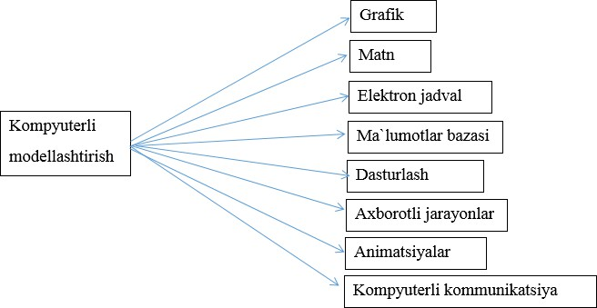

Rasm 1.

Termin model, modellashtirish o‘zaro o‘xshash so‘zlar. Axborotli modelni ushlash yoki ko‘rish mumkin emas, u material narsa emas, faqatgina axborotlar bilan tuziladi. Axborotli model nazariy tadqiq modellari obyektini foydalanadi. Hozirgi kunda matematik modellashtirishni kompyuterda ishlatish uchun uni formallashtirish, berilganlar formati bo‘yicha, shu formatda kompyuter ishlashi kerak. Mening fikrimcha modellashtirish 4 bosqichdan iborat: masalaning qo‘yilishi, modelni ishlab chiqish, kompyuterli eksperiment, modellashtirish natijasini analiz qilish.
Kompyuterli modellashtirish dastlab modellashtirishni grafik muharrirdan boshlash kerak. Sababi u geometrik modellarni chizishga qulay va biz obyektning rasmini chizamiz. Geometrik modellar oddiy va murakkab. Hohlagan tasvir, bir tomondan haqiqiy yoki o‘ylangan(hayoliy) obyektning ko‘rinishini tasvirlaydi, boshqa tomondan obyekt grafik muharrir qurollari. Grafik muharrir yordamida modellashtirishga misollar keltiramiz:
- Maxsulot ishlab chiqarish fabrikasi. Tovarning nusxasini geometrik ko‘rinishda tasvirlash.
- Tasvirlarni yaratuvchi usta. Ko‘rgazmalarni qo‘yadigan chinnidan

tokchalar va tasvirlarni yaratish kerak.
- O‘yinchoq fabrikasining direktori kelib, qurilish elementlari bor o‘yinchoq yaratishni va bu o‘yinchoqlar yordamida mashina, traktor, poyezd,uy, samolyot va boshqa obyektlarni yarata olishni talab etadi.
- Bezalgan keramikali plita chiqarish fabrikasining fotografi har xil rangdagi keramik plitalar jamlanmasini yaratishni talab qiladi.
- Gilam chiqarish fabrikasining direktori bolalar xonasi uchun gilamni bezash namunalarini ishlab chiqarishni talab etadi.
- Dizayner har xil namunadagi tabriknomalar chiqarishni talab qiladi.
Matn muharriri yoramida kompyuterli modellashtirish imkoniyati: har xil shriftlar tipi, matn va varaqlarni bezash, maxsus belgilarni qo‘yish, matnlarni ustun bo‘yicha joylashtirish. WordArt obyektlari va ClipArt rasmlari, shuningdek, uskunalar yordamida vektorli, rastrli obyektlar yaratish mumkin. Matn muharririda modellashtirishga quyidagi masalalarni keltiramiz: bayram tabriknomalari, e’lonlar, bannerlar, faxriy yorliqlar, diplom, plakat, axborotli qog‘ozlar va boshqalar. Ko‘plab obyektlarni va jarayonlarni matematik fomulalar yordamida bajarishning parametrini bog‘laymiz. Bu formulalar matematik modelning tasvirlanishi bo‘ladi.
Elektron jadval(EJ) − bu uskuna bo‘lib murakkab hisoblashlarni va o‘rganilayotgan obyektning sonli ma’nosini ko’rsatadi. EJ yordamida quyidagi masalalarni modellashtirish mumkin: xodisalarni modellashtirish, berilgan masssivlarni qayta ishlash, biologik masalalarni modellashtirish, ekologik tizimlarni modellashtirish, iqtisodiy va ijtimoiy tizimlarni modellashtirish va boshqalar. Haqiqiy hayotning axborotli modellari haqidagi, uni tizimlashtirishni talab qiladi. Buning uchun ma’lumotlar bazasini boshqarish tizimlaidan foydalanamiz. Ma’lumotlar bazasini quyidagicha tuzish mumkin(axborotli modelni): tarixiy xodisalar, o‘quvchilar, maktab o‘quvchilari, maktab kutubxonasi, sayohat yo‘llanmalari va boshqalar.
Yuqorida aytilganlardan foydalanib quyidagi xulosalarni chiqaramiz:

- Yangi axborot texnologiyalarning eng yaxshi analitik quroli, bizni o‘rab turgan haqiqiy xodisalarni bilishda modellashtirish hisoblanadi.
- Tadqiqot ishlarini olib borishning eng axamiyatli jihati modellashtirish.
- Kompyuterli modellashtirishni foydalanish o‘quvchilarning intellektual qobiliyatning, tahlil va sintez qilishdagi bilimini, solishtirish va qonuniyatti aniqlash, ya’ni o‘rganilayotgan obyekt uchun har xil holatlarda qo’llanishi.
- Modellashtirish texnologiyasi «Informatika» fanini o‘qitishda tizimli yondashishning eng ahamiyatli usuli hisoblanadi.
Kompyuterli model(inglizcha so‘z, computer model) yoki sonli model(ing. Computational model) kompyuterli dastur, bir kompyuterda, superkompyuterlarda yoki o‘zaro bog‘langan kompyuterlar majmui(hisoblash tugnlari) obyektini tasvirlovchi tizimlar yoki forma tushunchasidagi haqiqatdan bosqachaligi, ammo algoritmik hisoblash imkoniyati bor va ma‘lumotlar ko‘pligi, tizimning hossalarini tasvirlash va vaqt bo‘yicha dinamik o‘zgarishlari.
Kompyuterli modellashtirish matematik modellashtirishning quroli bo‘lib hisoblanadi va fizika, mexanika, kimyo, biologiya, iqtisod, sotsiologiya, meterologiya va boshqa yo’nalishlardagi, shu bilan birga har xil sohalarda amaliy masalalarni radioelektronika, mashinasozlik, avtomabil qurilishi va boshqalardir. Kompyuterli modellashtirish obyekt haqidagi yangi bilimlarni olish uchun yoki tizim hulqini baholash uchun, murakkab analitik izlanishlarni olib borish uchun foydalaniladi. Kompyuterli modellashtirish murakkab tizimlarni o‘rganishda eng ahamiyatli usul hisoblanadi. Kompyuterli modellashtirishni oddiy va qulay qilib o‘rganishda, ya’ni hisoblash eksperimentlarini olib borishda kutilmagan natijalarni olsa bo‘ladi. Kompyuterli modellashtirishning mantiqiy va formallashtirish o‘rganiladigan obyektning asosiy faktorlarini aniqlashga, modellashtirilayotgan fizik tizimni o‘rganishda uning parametrlarini va dastlabki shartlarini aniqlaydi. Kompyuterli modellashtirishni tuzish o‘rganilayotgan obyektni abstraktsiyalash va ikki bosqichdan ya‘ni: avval tasvirlash modeli, keyin sonli model tuzish kerak. Kompyuterli modellashtirishga qancha ko‘p faktorlar kiritilsa, u obyektni to‘liq tasvirlashga yordam beradi. Kompyuterli modellashtirish bir qancha hisoblash

eksperimentlarini olib borishga kompyuterda, maqsad tahlil, interpretatsiya va modellshtirish natijalarini taqqoslash haqiqiy obyekt bilan, keyinchalik modelni tuzatish va boshqalar. Analitik modellashtirishda matematik(haqiqiy obyektning matematik modeli, algebraik, differensial, va boshqa tenglamalar ko‘rinishida) ko’rinishda o‘rganiladi, bir ma’noli misollar protseduralari aniq natija uchun ishlatiladi. Imitatsion masalalarda matmatik modellar algoritmlar ko‘rinishida tadbiq qilinadi va ko‘plab elementar amallar bajariladi.
Kompyuterli modellashtirish imkoniyatlari:
- Obyektlarni o‘rganishni oldingi va keyingi haqiqiy holatda olib borish imkoniyatlari.
- Hohlagan obyektni vizuallashtirish va abstraktlashtirish.
- Hodisalarni hohlagan vaqtda o‘rganish.
- Vaqt bilan obyektni boshqarish(tezlatish, sekinlashtirish va boshqalar).
- Kompyuterli modelni ko‘p marta sinovdan o‘tkazish, shuningdek dastlabki yaratilgan modelning holatiga qaytish.
- Obyekt tasvirini sonli yoki grafik ko‘rinishda bajarish.
- Obyektning optimal konstruksiyasini(tuzilish) ishlab chiqish.
- Insonlarning yoki tashqi muhitning salomatligini aniqlash uchun eksperimentlar o‘tkazish.

Kompyuterli modellashtirishning asosiy bosqichlari.
- Masalaning qo‘yilishi va uning tahlili: modelni yaratishdagi maqsad oldingi natijalarni aniqlash va qanday tuzilishda natijani aniqlash, model tuzish uchun qanday ma’lumotlar aniqlanishi kerak.
- Axborotli modelni yaratish. Modelning parametrlarini aniqlash va ularning o‘zaro aloqasini, berilgan masala uchun qanday parametrlar ahamiyatli va ahamiyatsiz, model parametrlarining aloqasini matematik ko‘rinishda tasvirlash.
- Kompyuter modelining algoritmi va ishlab chiqarish usullari:
Dastlabki natijalarni olish usulini ishlab chiqish, tanlab olingan usullar bo‘yicha algoritmning to‘g‘riligini tekshirish.

- Kompyuetrli modellarni ishlab chiqarish: tuzilgan algoritmlarni kompyuterda yechish uchun dastur tuzish; kompyuterli modellarni ishlab chiqish; kompyuterli modellarning adekvatligini tekshirish.
- Eksperiment o‘tkazish: o‘rganish rejasini ishlab chiqish; eksperimentini yaratilgan kompyuterli modellashtirish bazasida o‘tkazish; olingan natijalarni tahlil qilish, model bo‘yicha xulosa chiqarish. Eksperiment o‘tkazish jarayonida aniqlanishi kerak:
-o‘rganish rejasini qayta ko‘rib chiqish;
-masalani yechishda boshqa usullarni tanlash;
-natija olishda algoritmni shakllantirish;
-axborotli modelni tuzatish;
-masalaning qo‘yilishiga o‘zgartirish kiritish;
Amalda qo‘llash. Kompyuterli modellashtirish keng hajmli masalalarni yechish uchun ishlatiladi:
-atmosferaning zaxarli narsalar bilan ifloslanishini tahlil qilish;
- tovushlar bilan ifloslanishni loyihalashtirish;
- transport uksunalarini konstruksiyalash;
- uchuvchilar uchun uchish xonalarini yaratish;
- ob-havoni bashoratlash
- elektron uskunalarning ishlashini emulyatsiyalash;
- finans bozorlarida bahoni bashoratlash;
- qurilish kostruktsiyalarining elementlarini hisoblash;
- qurilishning bosimga chidamliligini hisoblash;
- ishlab chiqarish jarayonini loyihalashtirish;
- korxonani boshqarish elementlarini loyihalashtirish;
- suv algoritmini loyihalashtirish va tadbiq qilish;
- robot va avtomat manipulyatorlarni modellshtirish;
- shaxarlarning rivojlanish variantlarini modellashtirish;
- transport tizimini modellashtirish;
- iqtisodiyot tizimini modellashtirish;

- ijtimoiy tizimni modellashtirish;
Kompyuterli modellashtirishni har xil yo‘nalishlarda qo‘llash, undan olingan natijalarning ishonchliligini talab qiladi. Masalan, qurilish uylarini, samolyot detallarini modellashtirishdan yuqori aniqlikda natija olish talab etiladi. Endi, shaharlarning va ijtimoiy-iqtisodiy tizimlarning rivojlanishini modellashtirish taqribiy va yuqori darajali natijalarni talab qiladi.
Kompyuterli modellashtirish turlari. Modellashtirish bu bilishning asosiy usuli bo‘lib, haqiqiy obyektning hususiyatlarini akslantirishni abstrakt tasvirlash, tasvirlash, reja, qatorlar, tenglamalar, algoritm va dasturlar yordamida. Modellashtirishning quyidagi turlari bor:
- Konseptual modellashtirish;
- Fizik(natural) modellashtirish;
- Struktura-funksional modellashtirishda model sxemalar(blok-sxema), grafiklar, chizmalar, diagrammalar, jadvallar, tasvirlar, qo‘shimcha maxsus qoidalar bilan to‘ldirilib turlantirish uchun birlashtiriladi.
- Matematik(mantiqiy-matematik) modellashtirishda modulning tuzilishi matematik va mantiqiy vositalar bilan aniqlanadi.
- Imitatsion(kompyuterli modellashtirish) modellashtirishda matematik model o‘rganiladigan obyektning, algoritmini o‘z ichiga olib kompyuter uchun dasturiy kompleks tuziladi. Bu modellashtirishni yakka va bir qanchasining majmuida obyektni o‘rganish va modellashtirishda foydalanish mumkin. Shuni aytish kerakki, «kompyuterli modellashirish» tushunchasi «EHMda modellashtirish» tushunchasiga qaraganda keng tushuncha bo‘lib, hozirgi zamon talabiga loyiq tadqiqot ishlarini olib borishda talab qilinadi. Hozirgi kunda kompyuterli model deganda tushunamiz:-obyektning shartli tasvirlanishi(o‘zaro bog‘lanishdagi jadvallar, blok-sxema, diagramma, grafiklar, tasvirlar, animatsiyalar, giperssilkalar va boshqalar) obekt elementining strukturasini tasvirlash va o‘zaro bog‘lanishi bo‘ladi. Bunday kompyuterli modellashtirishni struktura-funksionalli deb aytamiz. Dastur yoki dastur majmui, hisoblashlar va grafik tasvirlash, obyektga har xil qoidalarni, hodisalarni faktorlarni kiritib izma-iz hisoblashga imitatsion

modellashtirish deyiladi. Imitatsion modellashtirish deb − kompyuterli modellashtirishdan foydalanib murakkab tizimning masalalarini analiz va sintezlash, yechish usullariga aytiladi. Kompyuter bazasidagi modellar yordamida sonli va sifatli natijalar olishga yordam beradi. Sifatli natijalar murakkab tizimning belgisiz hususiyatlarini aniqlashga yordam beradi: uning strukturasi, dinamikasi, muvozanatliligi, butunligi va boshqalar. Sonli natijalar tizimi tasvirlanishi o‘zgaruvchilarni bashorat qilish va kelajagini ko‘rsatib beradi. Kompyuterli modellashtirishning predmeti misolida: iqtisodiy tizim(firma, korxona, bank), axborotli hisoblash tarmog‘i, texnik jarayon, haqiqiy obyekt, infilyatsiya, umuman har qanday murakkab tizim va boshqalar. Kompyuterli modelalshtirishning maqsadi har xil bo‘lib metodologik tomondan tizimli analiz hisoblanib iqtisodiy, ijtimoiy, ekologik va texnik masalalarni yechish bo‘lib hisoblanadi. Kompyuterli modellashtirish murakkab tizim bo‘lib, uning yordamida haqiqiy obyektning asosiy faktorlari, o‘zaro bog‘lanishlari, kriteriyalari va chegaraviy shartlarini tasvirlashda kompyuterli modellashtirish yetarli darajada universal(qulay) bo‘lib, u o‘xshash obyektlarni tasvirlash bo‘lib, oddiy tadqiqot ishlarini olib borishga imkoniyat yaratishi kerak. Yuqorida aytilganlar, tizimli modellashtirish bu, qobiliyatlilik, haqiqiy dunyoning hodisalarini vositalar yordamida tasvirlanishidir. Shuning uchun juda murakkab tizimlarni modellashtirishda kompyuterli modellashtirishga tegishli masalalarni klassifikatsiyalash, yetarli darajada universal uskunaviy vositalarni hohlagan obyekt uchun kompyuterli modellashtirish imkonini berishi kerak. Ammo, kompyuterli modellashtirishda obyektni klassifikatsiyalash katta ahamiyatga ega.

Informatika fanida matnli masalalarni kompyuterli modellashtirish
Informatika kursida «modellashtirish» so‘zi ishlatiladi yoki mazmunida modellashtirish elementlari foydalaniladi. Buning tabiiy sababi modellashtirish umumiy insoniylik madaniyatining ajralmas kompitenti bo‘lib qamragan va dunyoni kuchli usuli − tabiat va jamiyat.
Modellashtirish natural va abstrakt(ideal) bo‘ladi. Natural modellashtirish

Abstrakt modellashtirishni ko‘pchilik mualliflar «axborotli modellashtirish» tushunchasi bilan takomillashtiriladi. Unda birinchi taqribiy klassifikatsiyalash quyidagicha tasvirlanadi.(Rasm 2).
Klassifikatsiyalash modellashtirishida: ekspert tizimlari, statistik analiz tizimlar, ma’lumotlar bazasi va h.k. kiritiladi.
Dinamik modellashtirishga tegishli: kibernetik tizim(texnika, biologiya), kompyuter bajaruvchilar, global modellashtirish, algoritm diskret jarayonlarning formal modeli, axborotlarni uzatish tizimlari. Modellashtirishni klassifikatsiyalashtirishning boshqa varianti quyidagicha (Rasm 3):

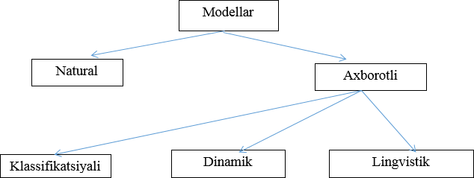

Rasm 2.

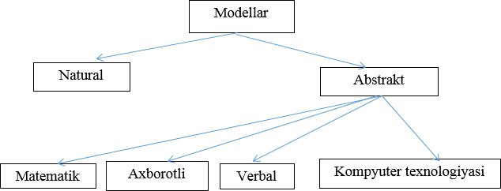

Rasm 3.

Bunday yondashishda amaliyotga quyidagicha bo‘linadi:
-texnik vositalarga aloqasi bo‘lmagan matematik modellashtirish(analitik); Axborotli modellashtirish axborotli tizimlarda ishlatiladi;
-verbal(so‘z shaklida yoki matnli) tillar modeli;
-axborotli(kompyuterli) texnologiyalar quyidagicha ko‘rsatiladi: bazali dasturli vositalardan foydalanish(matn muharriri, SUBD , jadval muharriri, telekommunikatsion paketlar);
-kompyuterli modellashtirishga tegishli: hisoblar(imitatsion) modellashtirish; hodisa va jarayonlarni vizuallashtirish(grafik modellashtirish);
«yuqori» texnologiyalar: maxsus amaliy texnologiyalar kompyuterli foydali real vaqt ichida(On-line rejimida), o‘lchov uskunalari, datchiklar bilan birgalikda va boshqalar.
Amaliy xulosalash yuqorida aytilganlardan: modellarni klassifikatsiyalash variantlari turli natural bo‘lmagan (abstrakt, axborotli) modellashtirishni o‘z ichiga oladi. Maktab informatika kursida fizik va ekologik jarayonlarning dinamik modeli foydalaniladi. Bu modellar ma’lumotlar bazasi va axborot texnologiyalaridan foydalanib tuziladi. Shuningdek, Informatika kursida statistik analiz, ekspert tizimlari qaralmaydi. Buning sababi, birinchidan modellashtirishga tegishli murakkab va obyektiv qiyinchiliklar, ikkinchidan, metodik ishlanmalarning yetishmasligi modellashtirish bo‘yicha, o‘quv-dastur-metodikasi ta’minotining yo‘qligi va umumiy ta’limda asosiy maqsad bilim berish bo‘lganligi. Modellashtirish va kompyuter haqida birinchi so‘z abstrakt(axborotli) modellashtirish kompyuter paydo bo‘lmasdan oldin ishlatilib keldinadi. Endi, kompyuterni foydalanish modellashtirish qo‘shimcha abstraktsiyalashga olib keldi. Ammo modellashtirishda kompyuterning imkoniyati katta, uni yordamida katta ijobiy siljishlar amalga oshiriladi. Kursning maqsadi o‘quvchilarni modellashtirish jarayonlari va texnologiyasi bilan kompyuterlardan foydalanib modellashtirishni o‘rgatish. «Kompyuterda modellashtirish» kursini o‘qitishda

asosiy muammo darslarning va o‘quv−metodik qo‘llanmalarning yo‘qligi. Hozirgi kunda kompyuterli modellashtirish bo‘yicha maqolalar, dissertatsiyalar, monografiyalar bor. Ammo o‘quv adabiyotlari ishlab chiqarilmagan. Ushbu kurs bo‘yicha yozilayotgan ushbu o‘quv qo‘llanma bu yo‘nalish bo‘yicha birinchi qadam hidoblanadi.
Formal sxema bu obyektning tasvirlanishi bilan matematik modellashtirish orasidagi bog‘lanishni ta’minlash. Bunda tadbiq qilinayotgan matematik modellashtirishning aniq ko’rinishi hamda kiruvchi va chiquvchi miqdorlari ko‘rsatiladi. Shu bilan birga obyektni tasvirlovchi kiruvchi parametrlar 𝑥𝑖(𝑖 = 1, … , 𝑛) chiquvchi parametrlar 𝑦𝑗(𝑗 = 1, … , 𝑘) quyidagicha bog‘lanishda bo‘ladi.
𝑦𝑗 = 𝐹𝑗(𝑥1, 𝑥2, … , 𝑥𝑛), 𝑗 = 1, … , 𝑘
Bu yerda F_{j} – matematik bog’lanish deb belgilangan.

BOB. Matnli masalalarni yechish uslubiyati.

Matnli masalalarning matematik modelini tuzish.
Maktab informatikasining asosiy masalasi o‘quvchilarda o‘ylash qobiliyatini rivojlantirish, ularni axborotlashgan jamiyatning haqiqiy a’zosi huquqiga tayyorlash va informatika fanida o‘rgatiladigan yangi axborot texnologiya vositalari yordamida fanlarning shaxsiy metodikasini rivojlantiishdan iborat. Bulardan birinchisi maktab kursi Informatikasining asosiy masalalari hisoblansa,
ikkinchisi amaliy informatika kursiga tegishli.

Maktab ta’limida(shu bilan birga boshlang‘ich ta’limda) bu ikki masala birgalikda yechiladi. Hozirgi vaqtda boshlang‘ich sinflarda informatikani o‘rganish va masalalar yechishda amaliy informatika muammolarini joriy qilish qiyinchiliklar bilan bajariladi. Sababi: birinchidan, o‘quvchilar matematika apparatini masala yechish uchun foydalanib bilmaydi. Ikkinchidan, metodikali darslarda kompyuterdan foydalanib matematika masalalarini yechish aytilmaydi. Masalan, kvadrat tenglamaning yechimini topishda deskrimenantni yechishni kompyuterda yechish deb bo‘lmaydi, sababi kompyuter hisoblsh mobaynida katta mikrokalkulyatorga aylanadi.
Shuni aytish kerak, maktabda informatikani o‘rganish muommosi faqat dasturlashni o‘rganish deb tushunmaslik kerak. O‘quvchilarda matematika bo‘yicha fikrlashni shunday shakllantirish kerak, o‘quvchilar o‘rganayotgan jarayonning matematik modelini tuzish, hisoblash eksperimenti yordamida tadqiqod o‘tkazish yoki masala yechishga yordam bersin. Bu jarayonda kompyuterli fikrlashni shakllantirish muommosi faqatgina informatika kursi uchun bo‘lmasdan, boshqa fanlar uchun ham (fizika, biologiya, ona tili va adabiyot va boshqalar) tegishli bo‘ladi. Masalan, matematik masalalarni yechishda talab etiladigan isbotlash va tahlil qilish, deduktiv usullar informatika uchun haqiqiy natija olishga imkon beradi (matematik vositalar yordamida o‘rinlanmasa). Bu yerda informatika optimal analizlash yordamida foydali axborotlarni tezda oladi, agarda matematika hech yordam bermasa yoki ishonchsiz, vaqt va kuchni talab etadigan bo‘lsa. Matematika kursida butun sonli o‘zgaruvchilarga ega masalalarni kompyuterda yechish osonroq bo‘ladi. Ularning matematik yechimi yettinchi sinfda o‘rgatiladigan tenglamalar sistemasini tuzishga yoki o‘zgaruvchilar soni tenglamalar sonidan ortiq bo‘lgan masalalarni yechishda kompyuterdan foydalanish mumkin. Umuman algebraik masalalarni yechish oddiy usullar bilan bajariladi. Matematikada tenglamalar tuzish yordamida yechiladigan masalalarni ko‘rib chiqamiz. Masalani yechishning metodik tomonini ko‘rsatish uchun kompyuterdan olingan yechimlarni ko‘rsatamiz.

Misol 1. Qizi 8 yoshda, onasi 38 yoshda. Necha yildan keyin onasining yoshi qizining oshidan 3 marta katta bo‘ladi.
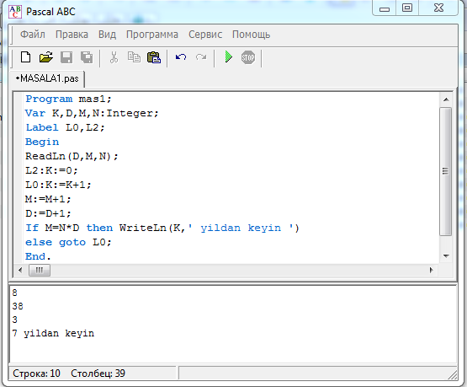
Yechilishi. Dasturda D-qizning yoshi, M-onasining yoshi, N-necha marta katta. Masalaning kompyuterda yechilish texnologiyasi quyidagicha: avval masalalaning matematik modeli tuziladi va hisoblash N*D=M sharti bajarilguncha davom etadi.
Misol 2. Savatda tovuq va quyon bor. Ularda hammasi bo‘lib 35 bosh va 94 oyoq bor. Savatda necha tovuq va quyon bor ekanligini aniqlang.
Yechilishi.

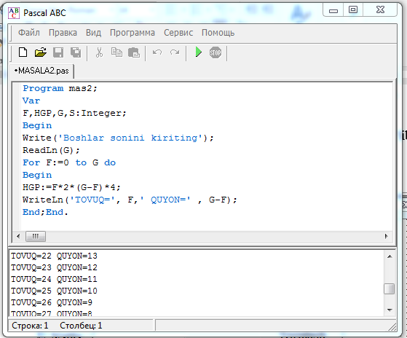
Dastur ishga tushirilgandan keyin quyidagi natijani olamiz: Tovuq-23, Quyon-12
Quyidagi masalalarni yechganda chiziqli ikki belgisizli ikki tenglamalar sistemasi tuziladi va takrorlash operatorlar ishlatilishini ko’rsatamiz.
Misol 3. O‘quvchilarni kinoga olib borish uchun 3400 so‘mga 100 ta bilet olindi. Biletning bahosi 30 va 40 so‘m turadi. 30 va 40 so‘mlik biletlarning har qaysisidan nechtadan olingan.
Yechilishi.

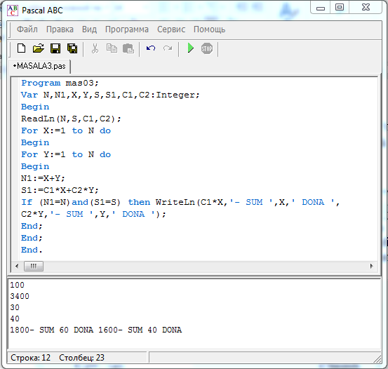
Keyingi masalada uch noma’lumli uch tenglamalar sistemasini yechish qaraladi. Bu masalani yechganda uch qavatli sikl operatoridan foydalanamiz.
Misol 4. Rishod va Sogdianada 10 ta olma bor. Rishod va Shoxsanamda 12 ta olma bor. Sogdiana va Shoxsanamda 18 ta olma bor. Hammasi bo‘lib bolalarda nechta olma bor.
Yechilishi.

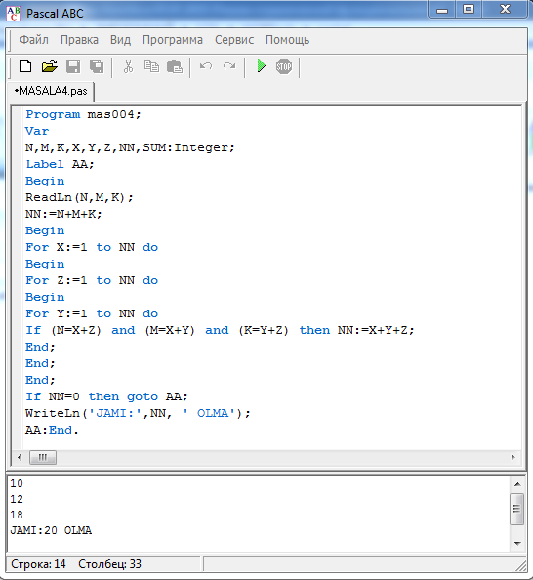
Quyidagi masalani ko‘rib chiqamiz
Misol 5. It tulkini 30 m uzoqlikda quvib boradi. It 2 metrga sakradi, tulki 1 metrga sakradi. Tulki 3 marta sakraganda, it 2 marta sakraydi. Tulkini quvib yetish uchun it qancha masofani bosib o‘tishi kerak.
Yechilishi:

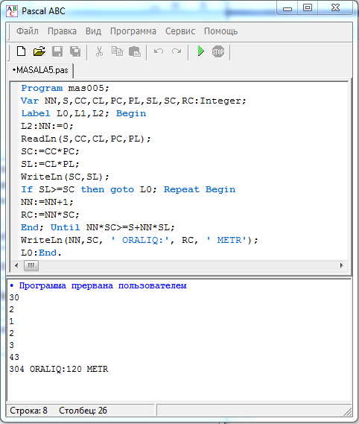

Endi butun sonli o‘zgaruvchilarga ega bo‘lib, o‘zgaruvchilar soni tenglamalar sonidan ko‘p bo‘lgan masalalarni yechamiz. Bunday masalalar bir necha yechimlarga ega bo‘lishi mumkin. Shuning uchun analitik usulda yechish belgilangan matematik uskunalarni talab qiladi. Bunday masalarni maktabda o‘tkaziladigan olimpiadalarga kiritish mumkin.
Misol 6. Yashikda og‘irligi 60 kg bo‘lgan konfet bor. Og‘irligi 3 kg va 5 kg bo‘lgan yashiklarga konfetlarni necha usul bilan joylashtirish mumkin.
Yechilishi.

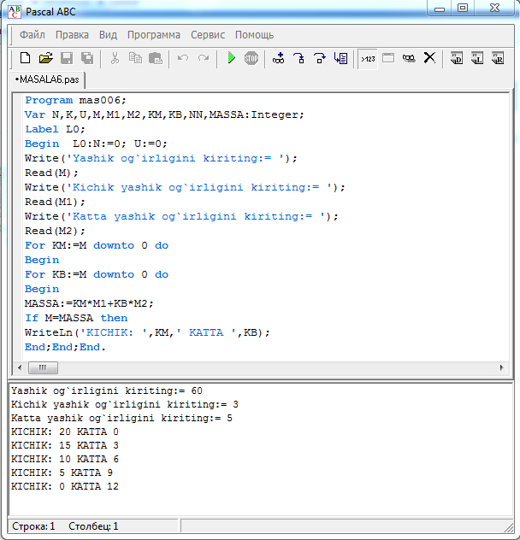
Keyingi masala oldingi ko‘rilgan masalalardan butunlay boshqacha. Birinchidan: bu masala ijtimoiy yo‘nalishni aniqlaydi. Ikkinchidan: masalaning matematik yechimini topish uchun, o‘quvchilar uchun qiyinchilik bilan hisoblanadigan murakkab foizlarni hisoblash ko‘nikmalariga ega bo‘lishlari talab qilinadi. Uchinchida: ishlatiladigan o‘zgaruvchilar butun son emas, lekin natija butun son bo‘lishi kerak.
Misol 7. Agar odam zaharli narsalarni foydalanmasa 75 yoshgacha yashaydi. Har bir narkotik qabul qiluvchi odam umrining 0,01 qismini qisqartiradi. Unda 15 yoshga kirgan bola 100 marta narkotik foydalansa, u necha yil yashaydi? Har bir

olingan narkotik odamni o‘ziga bo‘ysundirib qo‘yadi.
Yechilishi.
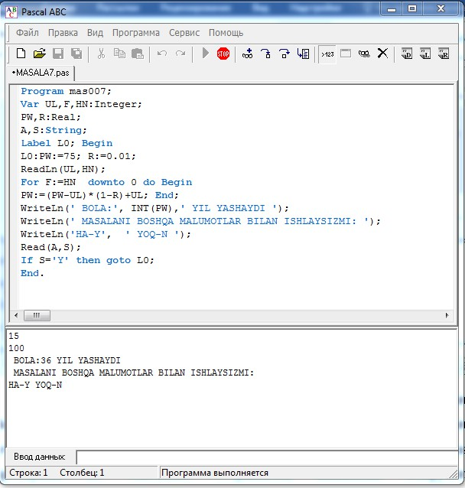
Shuni aytish kerakki, masalalarni kompyuterda yechish bu matematik usullarni kompyuterga almashtirish degani emas: birinchidan, matematik usullarni o‘zlashtirish va matematik bilimga ega bo‘lish, o‘quvchilarning o‘ylash qobiliyatini har tomonlama rivojlantiradi, ikkinchidan kompyuterli modellashtirish−bu informatikaning formallashtirilgan usuli bo‘lib, maxsus ilmiy tillardan foydalaniladi. Ammo, eng asosiysi − matematika informatikaning tili hisoblanadi. Bu tilsiz kompyuter usullari boqiy emas.

  - Matnli masalalarni yechishda FSMU metodi Texnologiyaning maqsadi: Mazkur texnologiya ishtirokchilardagi umumiy fikrlardan hususiy xulosalar chiqarish, taqqoslash, qiyoslash orqali axborotni o‘zlashtirish, xulosalash, shuningdek, mustaqil ijodiy fikrlash ko‘nikmalarini shakllantirishga xizmat qiladi. Mazkur texnologiyadan ma’ruza mashg‘ulotlarida, mustahkamlashda, o‘tilgan mavzuni so‘rashda, uyga vazifa berishda hamda amaliy mashg‘ulot natijalarini tahlil etishda foydalanish tavsiya etiladi.

Texnologiyani amalga oshirish tartibi:
- qatnashchilarga mavzuga oid bo‘lgan yakuniy xulosa yoki g‘oya taklif etiladi;
- har bir ishtirokchiga FSMU texnologiyasining bosqichlari yozilgan qog‘ozlarni tarqatiladi:
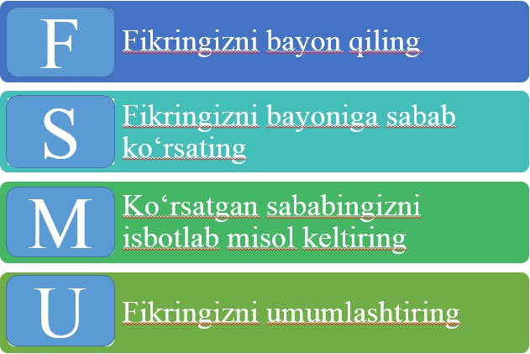

- ishtirokchilarning munosabatlari individual yoki guruhiy tartibda taqdimot qilinadi.
FSMU tahlili qatnashchilarda kasbiy-nazariy bilimlarni amaliy mashqlar va mavjud tajribalar asosida tezroq va muvaffaqiyatli o‘zlashtirilishiga asos bo‘ladi.

Kompyuter modelini yaratish jarayoni quyidagi bosqichlarga bo‘linadi:
- Muammoni belgilash va tadqiqot masalasining qo‘yilishi.
- Modelning og‘zaki, matematik-mantiqiy, grafik blok-sxema ko‘rinishidagi ifodasini ishlab chiqish.
- Modelni algoritmik tildagi kompyuter dasturiga o‘girish.
- Dasturni sozlash (tahrirlash, xatolarni to‘g‘irlash).
- Validatsiya (Modelning o‘zi aks ettiruvchi real tizimga mosligini tekshirish).
- Boshlang‘ich berilganlarni tayyorlash.
- Mashina eksperimentini rejalashtirish.
- Modelni sinovdan o‘tkazish (dasturni kompyuterda bajartirish va natijalarni olish).
- Natijalar tahlili.
- Natijalarni hujjatlashtirish va ularni nashrga tayyorlash.
Ushbu bosqichlarda eng mas’uliyatlisi ikkinchi bosqich hisoblanib, tadqiqotchi o‘rganilayotgan obyektni tahlil qilishi, uning asosiy komponentlari va ular orasidagi bog‘lanishlarning xarakterini, ushbu elementlar va bog‘lanishlarning tadqiqot maqsadlari uchun ahamiyatini belgilashi kerak. Optimal darajada soddalashtirilgan modelni tadqiqotchi formallashtiradi, ya’ni tizim komponentlari barcha turlarini, ierarxiyasini va ularning model ishi jarayonidagi o‘zgarishlarini tasvirlaydi. Bundan tashqari tadqiqotchi o‘ziga kerak bo‘lgan ma’lumot turini aniqlaydi, masalan, oxirgi natija yoki oraliq natijalarning taqdim etilishi belgilanadi.
Uchinchi va to‘rtinchi bosqich – dasturning yozilish va sozlanish jarayoni o‘ziga hos bilim va malakani talab etadi. Validatsiya bosqichida model ishining natijalari oldindan ma’lum sodda boshlang‘ich berilganlar asosida olingan natijalari tahlil etiladi. Natijalar mos tushsa, modelning real tarixiy jarayonni to‘g‘ri talqin eta olishiga umid qilsa bo‘ladi. Nihoyat, dastur xatosiz ishlab, tadqiqotchi uning real tizimga mos ishlashiga ishonch hosil qilsa, katta tajriba uchun boshlang‘ich berilganlarni tayyorlash bosqichiga o‘tish mumkin. Modelni sinovdan

o‘tkazish(kompyuterda ishlatish) jarayonida oilngan natijalar tahlili muhim ahamiyat kasb etib, sinovlar bir necha o‘n, yuz va minglab marta turli boshlang‘ich berilganlar asosida o‘tkaziladi. Olingan natijalar tahlili ularning ishonchlilik darajasini belgilaydi.
Natijalarni hujjatlashtirish bosqichi, ayniqsa turli boshlang‘ich berilganlar asosida ko‘p martalab sinovlar o‘tkazilganda muhim ahamiyat kasb etadi. Bunda har bir sinov natijalari sinov muddati va vaqti, o‘zgartirilgan parametrlar aniq(konkret) qiymatlari bilan birgalikda chop etilishi kerak.
Masala: Bir odam A va B kompaniyalar aksiyalaridan 1000000 so‘mlik sotib olgan ekan. Uning gapiga ko‘ra, bu pullar yiliga 8550000 so‘m foyda keltiradi. Gazetadan ma’lum bo‘ldiki, A kompaniyaning aksiyasi 2400 so‘m turadi va yiliga 25000 so‘m foyda keltiradi. Huddi shuningdek, B kompaniyaning aksiyasi 1600 so‘m turadi va yiliga 12000 so‘m foyda beradi. Shu odamning har bir kompaniyadagi aksiyalari nechtadan?
Yechish:
- x orqali A kompaniyadagi aksiyalar sonini, y orqali B kompaniyadagi aksiyalar sonini belgilaylik.
- U holda shu odamning A kompaniya uchun sarflagan puli 2400x so‘m va B kompaniya uchun sarflagan puli 1600y so‘m bo‘ladi. Demak, ikkala kompaniya uchun sarflangan pullar 2400x+1600y so‘m bo‘ladi. Masala shartiga ko‘ra 2400x+1600y=1000000. Bu odamning A kompaniyadan oladigan foydasi 25000x so‘m va B kompaniyadan oladigan foydasi 12000y so‘m bo‘lib, ular qo‘shilganda 8550000 so‘m bo‘lishi kerak. Shunday qilib ikkinchi 25000x+12000y=8550000 tenglama hosil bo‘ladi.
- Oldingi bosqichda tenglamalarni yechish uchun birinchisining har ikki tomonini 3 ga, ikkinchisining har ikki tomonini 4 ga ko‘paytiramiz. U holda tenglamalar quyidagicha ko‘rinishga ega bo‘ladi:
{ 72𝑥 + 48𝑦 = 30000 100𝑥 + 48𝑦 = 34200
Bu tenglamalar sistemasini kompyuterda yechish dasturi quyidagicha bo‘ladi:

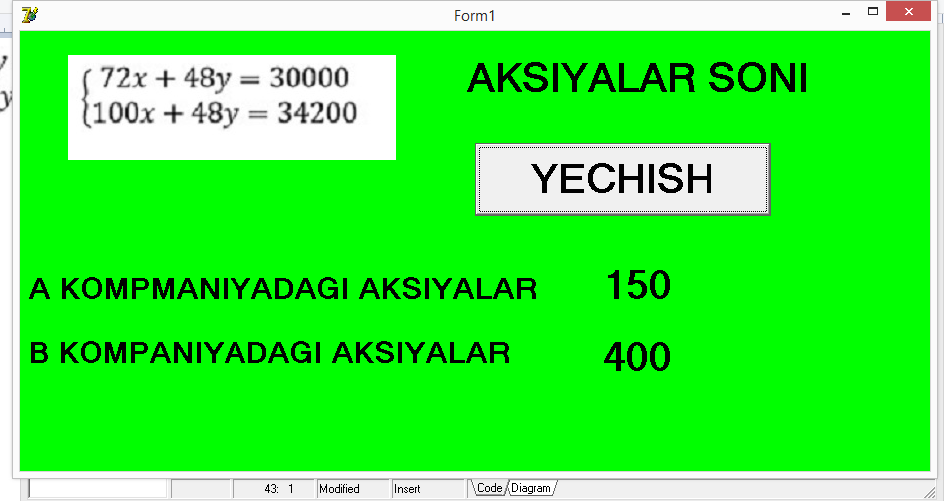
Forma oynasiga 5 ta label, bitta button va bitta image komponentalari qo‘yiladi. Image komponentasiga tenglamalar sistemasining rasmini joylashtiramiz.

unit Unit1; interface uses  Windows, Messages, SysUtils, Variants, Classes, Graphics, Controls, Forms,  Dialogs, StdCtrls, jpeg, ExtCtrls; type  TForm1 = class(TForm) Label1: TLabel; Button1: TButton; Label2: TLabel; Label3: TLabel; Label4: TLabel; Label5: TLabel; Image1: TImage;  procedure Button1Click(Sender: TObject);  private | { Private declarations } public  { Public declarations } end;  var  Form1: TForm1; implementation  {$R *.dfm} procedure  TForm1.Button1Click(Sender: TObject);  VAR x,y:real; begin x:=4200/28; y:=19200/48;  label2.caption:=inttostr(trunc(x)); label3.caption:=floattostr(y);  end; end.

Matnli masalalarni loyihalashtirish va algoritmini tuzish
Matematikada tenglamalar tuzish yordamida yechiladigan masalalarni ko‘rib chiqamiz. Masalani yechishning vizual dasturlashtirilgan metodik tomonini ko‘rsatish uchun kompyuterdan olingan yechimlarni ko‘rsatamiz. Masalalar matni
Delphi oynalarida joylashtirilgan va natija keltirilgan.

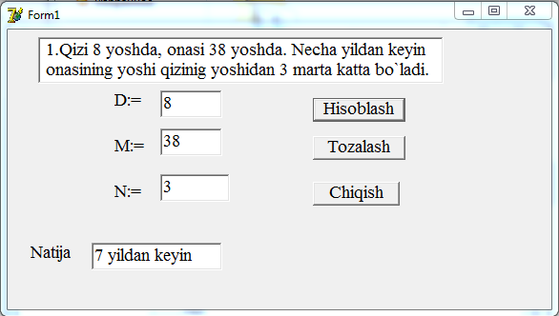
Yechilish algoritmi. Dasturda D-qizning yoshi, M-onasining yoshi, N- necha marta katta. Masalaning kompyuterda yechilish algoritmi quyidagicha: avval masalaning matematik modeli tuziladi va hisoblash N*D=M sharti bajarilguncha davom etadi.
Dastur matni:

// Button1.Hisoblash  procedure TForm1.Button1Click(Sender: TObject);  Var  K, D, M, N: Integer; Label L0;  Begin D:=StrToInt(Edit1.Text); M:= StrToInt(Edit2.Text); N:= StrToInt(Edit3.Text); K:=0; L0:K:=K+1; M:=M+1; D:=D+1;  If M=N*D then Edit4.Text:= StrToInt(K) else goto L0; | Edit4.Text:= StrToInt (K) +' yildan keyin'; end;  // Button2.Tozalash  procedure TForm1.Button2Click(Sender: TObject);  Begin Edit1.Text:=' '; Edit2.Text:=' '; Edit3.Text:=' '; Edit4.Text:=' '; end;  // Button3.Chiqish  procedure TForm1.Button3Click(Sender: TObject);  Begin Close; end; end.

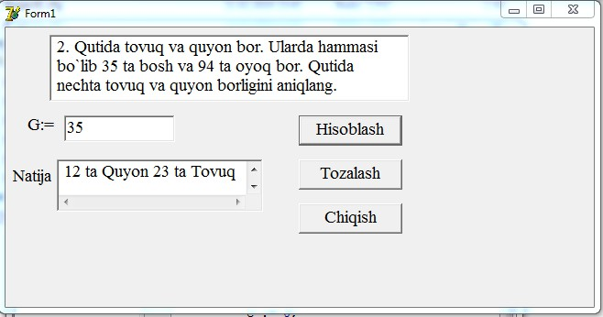
Yechilish algoritmi. Dasturda G qutidagi umumiy boshlar soni. Masalaning kompyuterda yechilish algoritmi quyidagicha: avval masalaning matematik modeli tuziladi va hisoblash x+y=G bu yerda x- tovuq, y-quyon sharti bajarilguncha davom etadi.
Dastur matni:

// Button1.Hisoblash  procedure TForm1.Button1Click(Sender: TObject);  Var C, F, HGP, G, S: Integer; Begin G:=StrToInt(Edit1.Text); For F:=0 to G do Begin HGP:=F*2+(G-F)*4; C := G - F;  Memo2.Lines.Add(IntToStr(F)+'ta  Quyon' + IntToStr(c)+'ta Tovuq' + #13); C := 0; end; end; | // Button2.Tozalash  procedure TForm1.Button2Click(Sender: TObject);  Begin Edit1.Text:=' '; Memo2.Text:=' '; end;  // Button3.Chiqish  procedure TForm1.Button3Click(Sender: TObject);  Begin  Close; end; end.

Quyidagi masalalarni yechganda chiziqli ikki belgisizli ikki tenglamalar sistemasi tuziladi va takrorlash operatorlar ishlatilishini ko‘rsatamiz.
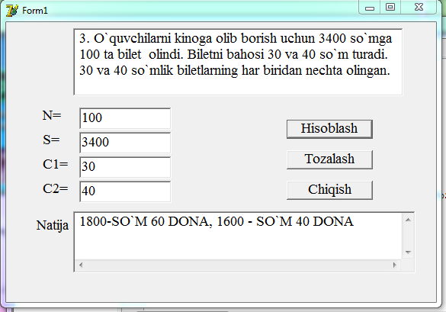
Yechilish algoritmi. Dasturda N-biletlar soni, S-biletlarning bahosi, C1- 30 so‘mlik bilet, C2-40 so‘mlik biletlar. Masalaning kompyuterda yechilish algoritmi quyidagicha: avval masalaning matematik modeli tuziladi va hisoblash S1:=C1*X+C2*Y sharti bajarilguncha davom etadi.
Dastur matni:

// Button1.Hisoblash  procedure TForm1.Button1Click(Sender: TObject);  Var N, N1, X, Y,S, S1, C1, C2:  Integer; Begin N:=StrToInt(Edit1.Text); S:=StrToInt(Edit2.Text); C1:=StrToInt(Edit3.Text); C2:=StrToInt(Edit4.Text); For X:=1 to N do Begin  For Y:=1 to N do Begin N1:=X+Y; S1:=C1*X+C2*Y;  If (N1=N) and (S1=S) then Memo2.Lines.Add(IntToStr(C1*X) +  '-SO`M ' + IntToStr(X) + ' DONA, ' | + IntToStr(C2*Y) + ' - SO`M ' + IntToStr(Y)+' DONA '+#13 )  end; end; end;  // Button2.Tozalash  procedure TForm1.Button2Click(Sender: TObject);  Begin Edit1.Text:=' '; Edit2.Text:=' '; Edit3.Text:=' ';  Edit4.Text:=' '; Memo2.Text:=' '; end;  // Button3.Chiqish  procedure TForm1.Button3Click(Sender: TObject);  Begin Close; end; end.

Keyingi masalada uch noma’lumli uch tenglamalar sistemasini yechish qaraladi. Bu masalani yechganda uch qavatli sikl operatoridan foydalanamiz.
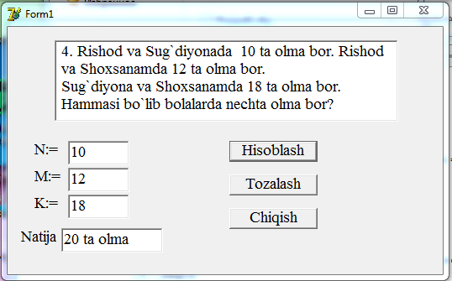

Yechilish algoritmi. Dasturda N-Rishoddagi, M-Sug‘diyonadagi, K- Shoxsanamdagi olmalar soni, NN-uchchala boladagi umumiy olmalar soni. Masalaning kompyuterda yechilish algoritmi quyidagicha: avval masalaning matematik modeli tuziladi va hisoblash NN:=N+M+K sharti bajarilguncha davom etadi.
Dastur matni:

// Button1.Hisoblash ProcedureTForm1.Button1Click(Sen der: TObject);  Var N, M, K, X, Y, Z, NN, SUM:  Integer; Label AA;  Begin N:=StrToInt(Edit1.Text); M:=StrToInt(Edit2.Text); K:=StrToInt(Edit3.Text); NN:=N+M+K; Begin  For X:=1 to NN do Begin For Z:=1 to NN do Begin For Y:=1 to NN do  If (N=X+Z) and (M=X+Y) and | (K=Y+Z) then NN:=X+Y+Z;  end; end; end; If NN=0 then goto AA; Edit4.Text:=IntToStr(NN)+' ta olma'; AA: end;  // Button2.Tozalash ProcedureTForm1.Button2Click(Sen der: TObject);  Begin Edit1.Text:=' '; Edit2.Text:=' '; Edit3.Text:=' '; Edit4.Text:=' '; end;  // Button3.Chiqish procedureTForm1.Button3Click(Sen der: TObject);  Begin Close;end; end.

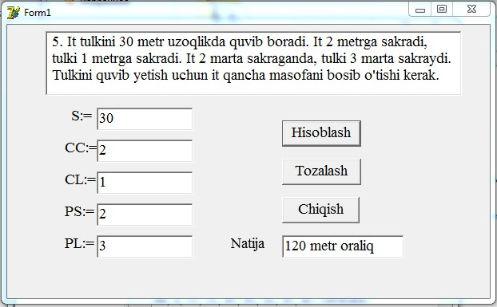

Yechilish algoritmi. Dasturda S-masofa, CC-it sakraydigan uzoqlik(m), CC-tulki sakraydigan uzoqlik(m), PS-itning necha marta sakragani, PL- tulkining necha marta sakraganini ifodalovchi o‘zgaruvchilar. Masalaning kompyuterda yechilish algoritmi quyidagicha: avval masalaning matematik modeli tuziladi va hisoblash SC:=CC*PC; SL:=CL*PL va SL>=SC sharti bajarilguncha davom etadi.
Dastur matni.

// Button1.Hisoblash  procedure TForm1.Button1Click(Sender: TObject);  Var NN, S, CC, CL, PC, PL, SL,  SC, RC: Integer; Label L0,L2; Begin L2:NN:=0;  S:=StrToInt(Edit1.Text); CC:=StrToInt(Edit2.Text); CL:=StrToInt(Edit3.Text); PC:=StrToInt(Edit4.Text); PL:=StrToInt(Edit5.Text);  SC:=CC*PC; SL:=CL*PL; | Until NN*SC>=S+NN*SL; Edit10.Text:=IntToStr(RC)+' metr oraliq ';  L0: end;  // Button2.Tozalash  procedure TForm1.Button2Click(Sender: TObject);  Begin Edit1.Text:=' '; Edit2.Text:=' '; Edit3.Text:=' ';  Edit4.Tezxt:=' '; Edit5.Text:=' '; Edit10.Text:=' '; end;  // Button3.Chiqish

If SL>=SC then goto L0; Repeat Begin NN:=NN+1; RC:=NN*SC; End; | procedure TForm1.Button3Click(Sender: TObject);  Begin Close; end; end.

Endi butun sonli o‘zgaruvchilarga ega bo‘lib, o‘zgaruvchilar soni tenglamalar sonidan ko‘p bo‘lgan masalalarni yechamiz. Bunday masalalar bir necha yechimlarga ega bo‘lishi mumkin. Shuning uchun analitik usulda yechish belgilangan matematik uskunalarni talab qiladi. Bunday masalalarni maktabda o‘tkaziladigan olimpiadalarga kiritish mumkin.
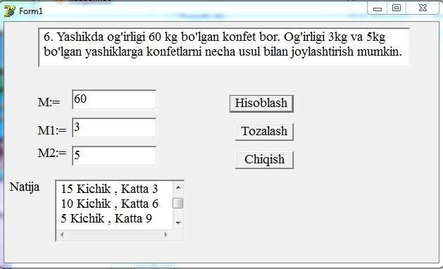

Yechilish algoritmi. Dasturda M−yashikdagi konfet og‘irligi(kg), M1−katta yashik, M2−kichik yashik og‘irligini ifodalovchi o‘zgaruvchilar. Masalaning kompyuterda yechilish algoritmi quyidagicha: avval masalaning matematik modeli tuziladi va hisoblash MASSA:=KM*M1+KB*M2 va MASSA:=KM*M1+KB*M2 sharti bajarilguncha davom etadi.
Dastur matni:

// Button1.Hisoblash  procedureTForm1.Button1Click(Sender: TObject); | Kichik ' + ', Katta ' + IntToStr(KB) + #13); end; end; end;

Var N, K, U, M, M1, M2, KM, KB, NN,  MASSA: Integer; Begin N:=0; U:=0;  M:=StrToInt(Edit1.Text); M1:=StrToInt(Edit2.Text); M2:=StrToInt(Edit3.Text); For KM:=M downto 0 do Begin For KB:=M downto 0 do  Begin MASSA:=KM*M1+KB*M2;  If M=MASSA then Memo2.Lines.Add(IntToStr(KM)+' | // Button2.Tozalash  Procedure TForm1.Button2Click(Sender: TObject);  Begin Edit1.Text:=' '; Edit2.Text:=' '; Edit3.Text:=' '; Memo2.Text:=' '; end;  // Button3.Chiqish  procedure TForm1.Button3Click(Sender: TObject);  Begin Close; end; end.

Keyingi masala oldingi ko‘rilgan masalalardan butunlay boshqacha. Birinchidan: bu masala ijtimoiy yo‘nalishni aniqlaydi. Ikkinchidan: masalaning matematik yechimini topish uchun, o‘quvchilar murakkab foizlarni hisoblash ko‘nikmalariga ega bo’lishlari talab qilinadi. Uchinchidan: ishlatiladigan o‘zgaruvchilar butun son emas, lekin natijani berilgan masala uchun butun son ko‘rinishida yaxlitlab oldik.

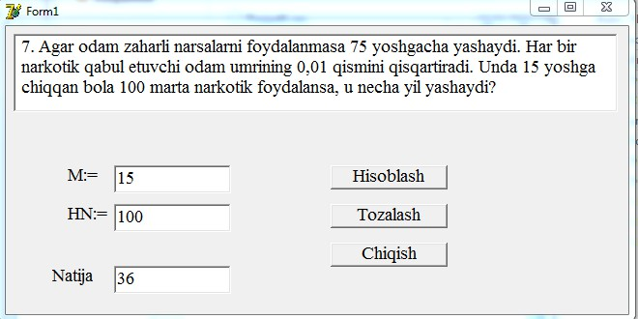

Yechilish algoritmi. Dasturda M-bolaning yoshi, HN-foydalanilgan narkotiklar sonini ifodalovchi o‘zgaruvchilar. Masalaning kompyuterda yechilish algoritmi quyidagicha: avval masalaning matematik modeli tuziladi va hisoblash PW:=(PW-UL)*(1-R)+UL sharti bajarilguncha davom etadi.

Dastur matni:

// Button1.Hisoblash  Procedure TForm1.Button1Click(Sender: TObject);  Var UL, F, HN: Integer; PW,R:Real; Begin PW:=75; R:=0.01;  UL:=StrToInt(Edit1.Text); HN:=StrToInt(Edit2.Text); For F:=HN downto 0 do  BeginPW:=(PW-UL)*(1-R)+UL;  end; Edit3.Text:=FloatToStr(PW); | // Button2.Tozalash  procedure TForm1.Button2Click(Sender: TObject);  Begin Edit1.Text:=' '; Edit2.Text:=' '; Edit3.Text:=' '; end;  // Button3.Chiqish  procedure TForm1.Button3Click(Sender: TObject);  Begin Close; end; end.
Shuni aytish kerakki, masalalarni kompyuterda yechish bu matematik usullarni kompyuterga almashtirish degani emas: birinchidan, matematik usullarni o‘zlashtirish va matematik bilimga ega bo‘lish, o‘quvchilarning o‘ylash qobiliyatini har tomonlama rivojlantiradi, ikkinchidan kompyuterli modellashtirish- bu informatikaning formallashtirilgan usuli bo‘lib, maxsus ilmiy tillar foydalaniladi. Ammo, eng asosiysi- matematika informatikaning tili hisoblanadi. Bu tilsiz kompyuter usullari boqiy emas.

Matnli masalalarni dasturlash.
Matematikada tenglamalar tuzish yordamida yechiladigan masalalarni ko’rib chiqamiz. Masalani yechishning vizual dasturlashtirilgan metodik tomonini ko’rsatish uchun kompyuterdan olingan yechimlarni ko‘rsatamiz. Masalalar matni C++ Builder 6 oynalarida joylashtirilgan va natija keltirilgan.

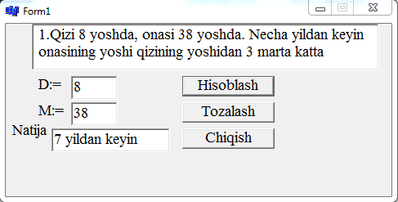

Yechilish algoritmi. Dasturda D−qizning yoshi, M−onasining yoshi, N−necha marta katta. Masalaning kompyuterda yechilish algoritmi quyidagicha: avval masalaning matematik modeli tuziladi va hisoblash N*D=M sharti bajarilgancha davom etadi.
Dastur matni:

// Button1.Hisoblash  void fastcall TForm1::Button1Click(TObject  *Sender)  { int D,M; D = StrToInt(Edit1->Text); M = StrToInt(Edit2->Text);  int count = 0; for ( int i = 1; i <= 100; i  ++ ) { count ++; if ( D == M/3 ) { Edit4->Text = IntToStr(count); break; } D ++; M ++; }  Edit4->Text = Edit4->Text + " yildan keyin"; } | // Button2.Tozalash  void fastcall TForm1::Button2Click(TObject  *Sender)  { Edit1->Clear(); Edit2->Clear(); Edit4->Clear(); }  // Button3.Chiqish  void fastcall TForm1::Button3Click(TObject  *Sender)  { Close(); }

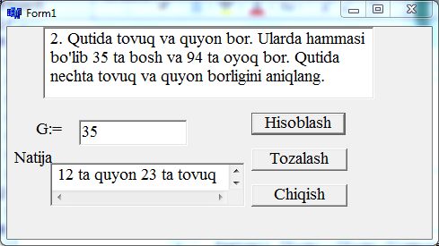

Yechilish algoritmi. Dasturda G qutidagi umumiy boshlar soni. Masalaning kompyuterda yechilish algoritmi quyidagicha: avval masalaning matematik modeli tuziladi va hisoblash x+y=G bu yerda x−tovuq, y−quyon sharti bajarilguncha davom etadi.
Dastur matni:

// Button1.Hisoblash  void fastcall TForm1::Button1Click(TObject  *Sender)  { int C, F, HGP, G, S;  { G = StrToInt(Edit1->Text); for( F = 0; F < G; F ++) {  HGP = F*2+(G-F)*4; C = G-F;  Memo2->Lines->Add(IntToStr(F)+ "ta quyon"+IntToStr(C)+"ta tovuq"); C=0; } } } | // Button2.Tozalash  void fastcall TForm1::Button2Click(TObject  *Sender)  { Edit1->Clear(); Memo2->Clear();}  // Button3.Chiqish  void fastcall TForm1::Button3Click(TObject  *Sender)  { Close(); }

Quyidagi masalalarni yechganda chiziqli ikki noma’lumli ikki tenglamalar sistemasi tuziladi va takrorlash operatorlari ishlatilishini ko’rsatamiz.

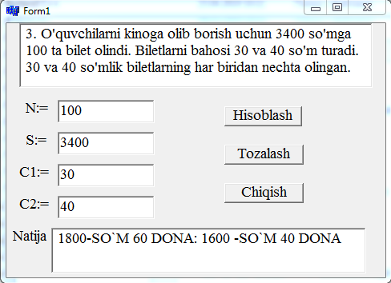

Yechilish algoritmi. Dasturda N−biletlar soni, S−biletlarning bahosi, C1−30 so‘mlik bilet, C2−40 so‘mlik biletlar. Masalaning kompyuterda yechilish algoritmi quyidagicha: avval masalaning matematik modeli tuziladi va hisoblash S1:=C1*X+C2*Y sharti bajarilguncha davom etadi.
Dastur matni:

// Button1.Hisoblash  void fastcall  TForm1::Button1Click(TObject  *Sender)  { int N,N1,X,Y,S,S1,C1,C2;  N=StrToInt(Edit1->Text); S=StrToInt(Edit2->Text); C1=StrToInt(Edit3->Text); C2=StrToInt(Edit4->Text); for ( X = 1; X <= N; X++ ) { for ( Y = 1; Y <= N; Y++ ) { N1=X+Y; S1=C1*X+C2*Y;  if( (N1==N) & (S1==S) ) Memo2-  >Lines->Add(IntToStr(C1*X)+"- SO`M,"+IntToStr(X)+"- | DONA"+IntToStr(C2*Y)+"- SO`M"+IntToStr(Y)+"-DONA"); } }  // Button2.Tozalash  void fastcall TForm1::Button2Click(TObject  *Sender)  { Edit1->Clear(); Edit2->Clear(); Edit3->Clear(); Edit4->Clear(); Memo2->Clear(); }  // Button3.Chiqish  void fastcall TForm1::Button3Click(TObject  *Sender)  { Close(); }

Keyingi masalada uch noma’lumli uch tenglamalar sistemasini yechish qaraladi. Bu masalani yechganda uch qavatli sikl operatoridan foydalanamiz.
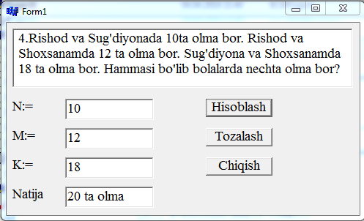

Yechilish algoritmi. Dasturda N−Rishoddagi, M-Sug‘diyonadagi, K−Shoxsanamdagi olmalar soni, NN−uchchala boladagi umumiy olmalar soni. Masalaning kompyuterda yechilish algoritmi quyidagicha: avval masalaning matematik modeli tuziladi va hisoblash NN:=N+M+K sharti bajarilguncha davom etadi.
Dastur matni:

// Button1.Hisoblash  void fastcall TForm1::Button1Click(TObject  *Sender)  { int N,M,K,X,Y,Z,NN,SUM;  N=StrToInt(Edit1->Text); M=StrToInt(Edit2->Text); K=StrToInt(Edit3->Text); NN=N+M+K; {  for (X = 1; X <= NN; X++){ for (Z = 1; Z <= NN; Z++) { for (Y = 1; Y <= NN; Y++) {  if ((N==X+Z) & (M==X+Y) & (K==Y+Z)) NN=X+Y+Z; } } } | Edit4->Text=IntToStr(NN)+" ta olma"; } }  // Button2.Tozalash  void fastcall TForm1::Button2Click(TObject  *Sender)  { Edit1->Clear(); Edit2->Clear(); Edit3->Clear(); Edit4->Clear(); }  // Button3.Chiqish  void fastcall TForm1::Button3Click(TObject  *Sender)  { Close(); }

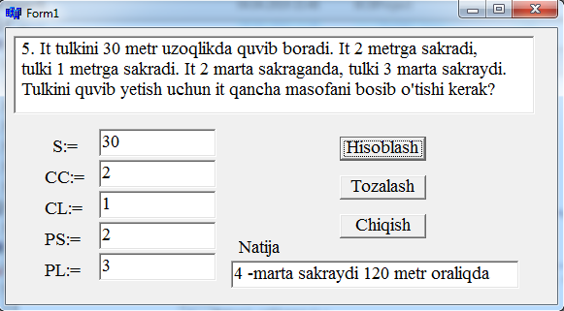

Yechilish algoritmi. Dasturda S−masofa, CC−it sakraydigan uzoqlik(m), CC−tulki sakraydigan uzoqlik(m), PS−itning necha marta sakragani, PL−tulkining necha marta sakraganini ifodalovchi o‘zgaruvchilar. Masalaning kompyuterda yechilish algoritmi quyidagicha: avval masalaning matematik modeli tuziladi va hisoblash SC:=CC*PC; SL:=CL*PL va SL>=SC sharti bajarilguncha davom etadi.
Dastur matni:

// Button1.Hisoblash  void fastcall TForm1::Button1Click(TObject  *Sender)  {intNN,S,CC,CL,PC,PL,SL,SC,RC;  NN=0; S=StrToInt(Edit1->Text); CC=StrToInt(Edit2->Text); CL=StrToInt(Edit3->Text); PC=StrToInt(Edit4->Text); PL=StrToInt(Edit5->Text); SC=CC*PC; SL=CL*PL; do { NN=NN+1; RC=NN*SC; }  while (NN*SC->=S+NN*SL); | Edit6>Text=IntToStr(RC)+"marta sakraydi"+"120 metr oraliqda"; }  // Button2.Tozalash  void fastcall TForm1::Button2Click(TObject  *Sender)  { Edit1->Clear(); Edit2->Clear(); Edit3->Clear(); Edit4->Clear(); Edit5-> Clear(); Edit6->Clear(); }  // Button3.Chiqish  void fastcall TForm1::Button3Click(TObject  *Sender) { Close(); }
Endi butun sonli o‘zgaruvchilarga ega bo‘lib, o‘zgaruvchilar soni tenglamalar sonidan ko‘p bo‘lgan masalalarni yechamiz. Bunday masalalar bir

necha yechimlarga ega bo‘lishi mumkin. Shuning uchun analitik usulda yechish belgilangan matematik uskunalarni talab qiladi. Bunday masalalarni maktabda o‘tkaziladigan olimpiadalarga kiritish mumkin.
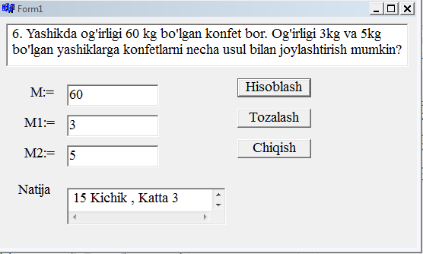
Yechilish algoritmi. Dasturda M−yashikdagi konfet og‘irligi(kg), M1−katta yashik, M2−kichik yashik og‘irligini ifodalovchi o‘zgaruvchilar. Masalaning kompyuterda yechilish algoritmi quyidagicha: avval masalaning matematik modeli tuziladi va hisoblash MASSA:=KM*M1+KB*M2 va MASSA:=KM*M1+KB*M2 sharti bajarilguncha davom etadi.
Dastur matni:

// Button1.Hisoblash  void fastcall TForm1::Button1Click(TObject  *Sender)  { int N, K, U, M, M1, M2, KM, KB, NN,MASSA; N=0; U=0;  M=StrToInt(Edit1->Text); M1=StrToInt(Edit2->Text); M2=StrToInt(Edit3->Text);  for ( KM = M; KM >= 0; KM -- ) {  for ( KB = M; KB >= 0; KB -- ) { MASSA = KM*M1+KB*M2;  if (M=MASSA) Memo2->Lines- | >Add(IntToStr(KM)+"Kichik" +", Katta " + IntToStr(KB)); } } }  // Button2.Tozalash  void fastcall TForm1::Button2Click(TObject  *Sender)  { Edit1->Clear(); Edit2->Clear(); Edit3->Clear(); Memo2->Clear(); }  // Button3.Chiqish  void fastcall TForm1::Button3Click(TObject  *Sender)  { Close(); }

Keyingi masala oldingi ko‘rilgan masalalardan butunlay boshqacha. Birinchidan: bu masala ijtimoiy yo‘nalishni aniqlaydi. Ikkinchidan: masalaning matematik yechimini topish uchun, o‘quvchilar murakkab foizlarni hisoblash ko‘nikmalariga ega bo‘lishlari talab qilinadi. Uchinchidan: ishlatiladigan o‘zgaruvchilar butun son emas, lekin natijani berilgan masala uchun butun son ko‘rinishida yaxlitlab oldik.
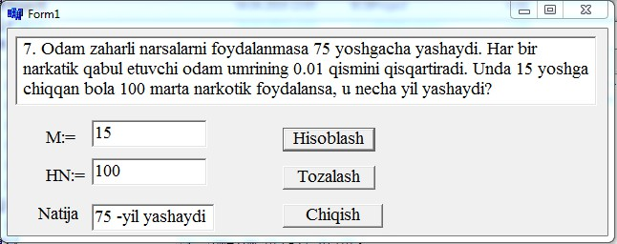
Yechilish algoritmi. Dasturda M−bolaning yoshi, HN−foydalanilgan narkotiklar sonini ifodalovchi o‘zgaruvchilar. Masalaning kompyuterda yechilish algoritmi quyidagicha: avval masalaning matematik modeli tuziladi va hisoblash PW:=(PW-UL)*(1-R)+UL sharti bajarilguncha davom etadi.
Dastur matni:

// Button1.Hisoblash  void fastcall TForm1::Button1Click(TObject  *Sender)  { int UL,F,HN; int PW,R; PW=75; R=0.01;  UL=StrToInt(Edit1->Text); HN=StrToInt(Edit2->Text); for (F ==HN; F>=0; F--);  PW=(PW-UL)*(1-R)+UL;  Edit3->Text=IntToStr(PW)+" -yil yashaydi";} | // Button2.Tozalash  void fastcall TForm1::Button2Click(TObject  *Sender)  { Edit1->Clear(); Edit2->Clear(); Edit3->Clear(); }  // Button3.Chiqish  void fastcall TForm1::Button3Click(TObject  *Sender)  { Close(); }

Xulosa
Ushbu ish kirish, ikkita bob, foydalanilgan adabiyotlar ro‘yxati va ilovalardan iborat. Birinchi bob «Modellashtirish texnologiyasi» atamasida bo‘lib, unda olingan natijalarni bayon qilishda zarur bo‘lgan asosiy tushunchalar, modellashtirish printsiplari, abstrakt modellar va matematik modellarni qo‘llash sohalari haqida ma’lumotlar berilgan. Ikkinchi bob «Matnli masalalarni yechish uslubiyati» atamasida bo‘lib, unda matnli masalalarning matematik modelini tuzish, matnli masalalarni yechishda FSMU metodi, matnli masalalarni loyihalashtirish va algoritmini tuzish, matnli masalalarni dasturlashga tegishli kriteriyalar, instrumentlar va kompyuterda yechish metodikasi yoritilgan. Bu masalalarni yechish uchun obyektga yo‘naltirilgan Pascal ABC, Delphi 7.0 va C++ dasturlash tillarida loyiha va viziuallashtirilgan dasturiy vosita ishlab chiqilgan hamda dasturda foydalanuvchilar uchun metodik tavsiyalar berilgan. Bitiruv malakaviy ishida olingan natijalar amaliy − uslubiy xarakterga ega bo‘lib, ishda matnli, arifmetik, algebraik, mantqiy masalalarni yechish modellarini tuzish, hisoblash algoritmin ishlab chiqish va obyektga yo‘naltirilgan Pascal ABC, Delphi 7.0 va C++Builder dasturlash tillarida viziuallashtirilgan dasturiy vositalar ishlab chiqilgan bo‘lib berilgan masalalar mazmuni jihatidan 7−ta asosiy guruhga ajratilib loyihalashtirilgan.
Bitiruv malakaviy ishining asosiy natijalari «Fizika, matematika, informatika», «Ilim hám jámiet» va «Muallim va uzluksiz ta’lim» ilmiy jurnallarida chop etishga topshirilgan.
Talaba Ro‘zaxon Komilovani 5A110701- Talimda axborot texnologiyalari bo‘yicha magistr akademik darajasini olish uchun o‘qishga tavsiya etishga bo‘ladi. [5,6,7]

Adabiyotlar
- Thomas H. Cormen va b. Intruduction to algorithms. Massachusetts Institute of Technology. London 2009.
- N. Virt. Algoritmi i strukturi dannix Moskva – 2010

- A. R. Azamatov, B. Boltayev. Algoritmlash va dasturlash asoslari. O‘quv qo‘llanma. T. : “Cho‘lpon”, 2013 y.
- T. X. Holmatov, N. I. Tayloqov. Amaliy matematika, dasturlash va kompyuterning dasturiy ta`minoti. O‘quv qo‘llanma. T:. “Mehnat”, 2000 y.
- “Fizika, matematika, informatika” ilmiy ommabop jurnali. R.Komilova 35-41 betlar. 2-son, 2019y
- “Fan va jamiyat”. Ajiniyoz nomidagi NDPI. 2-son, 2019y

- “Muallim va uzluksiz ta`lim”. O‘zbekiston Respublikasi Xalq ta’limi vazirligi O‘zbekiston pedagogika ilmiy-tadqiqot instituti Qoraqalpog‘iston filiali. Elektron versiya. 1-son, 2019y
- Материалы республиканской научного-практической конференции с участием зарубежных ученых “Инновационные технологии в науке и образовании “. 20-21 ноября 2018 года, II том, Нукус-2018г.
- Молодежная наука: вызовы и перспективы. Материалы II Международной научно – практической конференции студентов, аспирантов и молодых ученыхю.TOM III. г.Макеевка 8 апреля 2019 г.

Internet resurslari
- www.tdpu.uz
- www.pedagog.uz
- www.ziyonet.uz
- www.dasturchi.uz
- www.ozon.ru/context/detail/id /2705337/
- http://www.borlpasc.narod.ru/.
- http:// www.intuit.ru

Qo‘shimchalar

Mavzu: Matematik formulalar bilan ishlash
Foydalanilgan kompetentsiya: Ms Excelda formulalar bilan ishlash va uni amalda qo’llash kompetensiyasi.
DTS: Ms Excelda formulalar bilan ishlashni o’rganish.
Darsning texnologik xaritasi


Ta’limiy:MS Excelning matematik, mantiqiy, statistik va matn
funksiyalari haqida tushunchalar berish.
Darsning maqsadi |   Rivojlantiruvchi:O‘quvchilarda MS Excel elektron jadvaldan foydalanish ko‘nikmalarini rivojlantirish.    Tarbiyaviy:Dars davomida va topshiriqlarni bajarish mobaynida o‘quvchilarni tartib-intizomli, jur’atli va irodali bo‘lishga o‘rgatish, ulardagi ijodkorlikni, mustaqil va mantiqiy fikrlashni shakllantirish.
Dars turi | Bilim va ko‘nikmalarni nazorat qiluvchi va mustahkamlovchi
O‘quv | O‘qitish usullari: blits-so‘rov, mustaqil ishlash, sirli so‘z .
jarayonini amalga oshirish texnologiyasi | O‘qitish shakllari: yakka, frontal, guruhlarda ishlash, jamoaviy.  O‘qitish vositalari: Kompyuter, proyektor, MS PowerPointda dars uchun slaydlar, ekran, tarqatma materiallar, dаrslik.
 | Monitoring va baholash: og‘zaki va amaliy vazifalar; 5 ballik tizimda baholash.
Ishlash bosqichlari vaqti | Faoliyat mazmuni
Ishlash bosqichlari vaqti | O‘qituvchi | O‘quvchilar
1-bosqich. | 1.1. Darsni tashkillashtirish. | 1. Darsga tayyorlanadi.

Mavzuga kirish  (13 daqiqa) | - Uy vazifani tekshirish, savol- javob o‘tkazish, sirli so’z metodini qo’llash va natijalarni tahlil etish (10 daqiqa).  - O‘quv mashg‘ulotining mavzusi maqsadi, rejalashtirilgan natijasi va uni o‘tkazish rejasini e’lon qiladi:  1. MS excelda Matematik formulalar bilan ishlash | - Vazifalarni bajaradi, sa- vollarga javob beradi.  - Maqsad va rejani diqqat bilan tinglaydi yoki yozib oladi.
2-bosqich.  Asosiy (28 daqiqa) | 2.1. MS excelda Matematik formulalar bilan ishlash ko‘nik- mаlаrini shаkllаntirish va mustah- kamlash uchun vazifalar beradi (28 daqiqa). | 1. Vazifalarni bajaradi, tu- shunmagan joylarida savol beradi.
3-basqich. Yakuniy  (4 daqiqa) | 3.1. O‘quvchilar tomonidan 1.2 va  2.1 bandlaridagi topshiriqlarni bajarish natijalariga ko‘ra o‘zlashtirish darajasini aniqlaydi, o‘quvchilarni baholaydi, norozilik holati yuzaga kelsa qo‘shimcha savol, topshiriq yoki mashqlar beradi (3 daqiqa, avvalgi darslar ilovalari asosida).  3.2. Uy vazifasi va mustaqil ishlash uchun vazifalar beradi (1 daqiqa). | - Qo‘shimcha savollarga javob beradi, topshiriqlarni bajaradi.  - Vazifalarni yozib oladi.

Darsni borishi:
- Tashkiliy davr
  - salomlashish;
  - davomatni aniqlash.

Takrorlash
- Sirli so‘z
- Ma’lumot tashir tinmay Beminnat xizmat qilar Virus tushsa albatta, Xordiqqa ruxsat so‘rar (fleshka) 1-harf
- Qanday murojaatda katakcha adresi o'zgarmaydi. (Absolyut murojaat) 4-harf
- Tarmoqning ishini, Taminlovchi kompyuter Men bo‘lmasam tarmoqda Ishing bitmaydi hech bir (server) 3-harf
- O‘zim kichik bo‘lsam-da Kompyuter yuragiman
Men uning eng kerakli Eng mitti bo‘lagiman (Mikroprotsessor) 1-harf
- Qaysi sistema katalogi (qisqacha, katalog) orqali ushbu kompyuterdagi disklar, fayllar va papkalar bilan ishlash va ularni boshqarish, ularning hajmi va xossalarini bilib olish, printerlarni o‘rnatish va sozlash, dasturlarni o‘rnatish va boshqa ishlarni bajarish mumkin;
(Mening kompyuterim) 11-harf
- …-bu papkada MS Office paketi, Paint, Bloknot kabi dasturlarda tayyorlangan (foydalanuvchi) fayllari joylashgan bo‘ladi;

(Mening hujjatlarim) 12-harf
- Ms Excelda satr va ustunlar birlashmasi nima deb ataladi? (Yacheyka) 2-harf
Sirli so‘z: FORMULA.
2. Blits-savollar
- Yangi mavzu bayoni
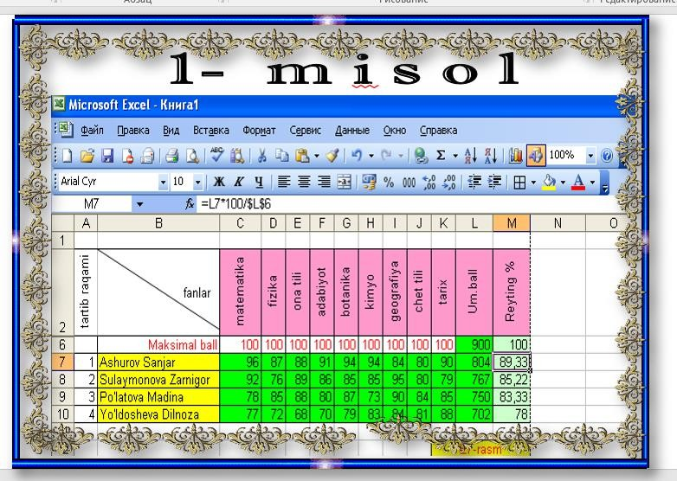

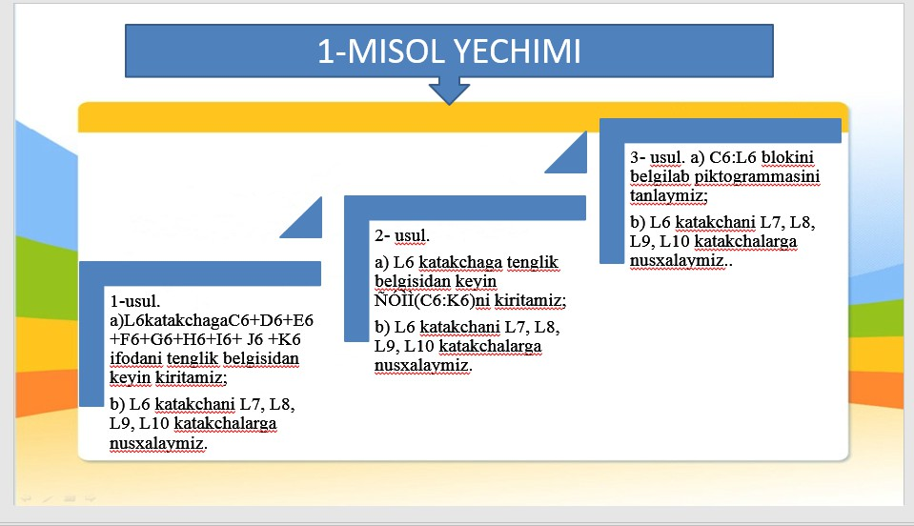

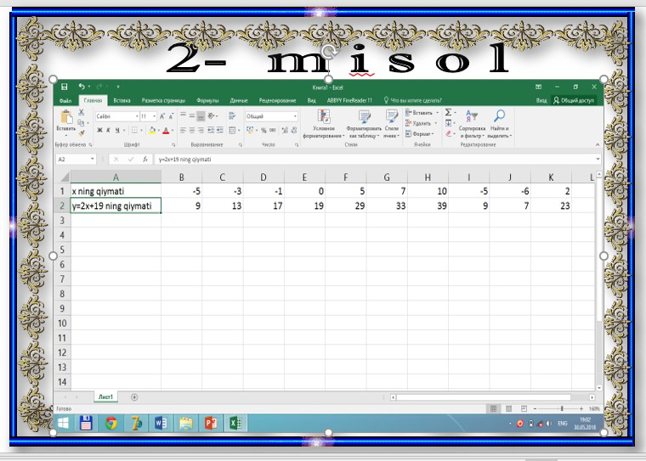

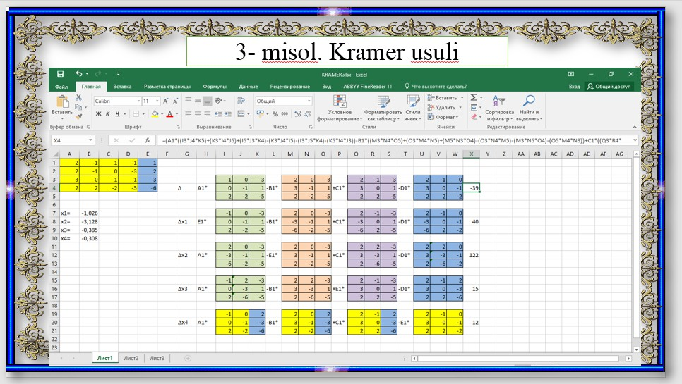

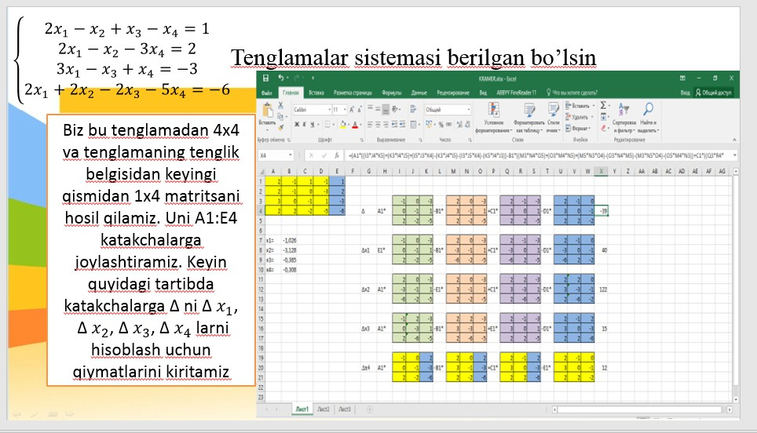
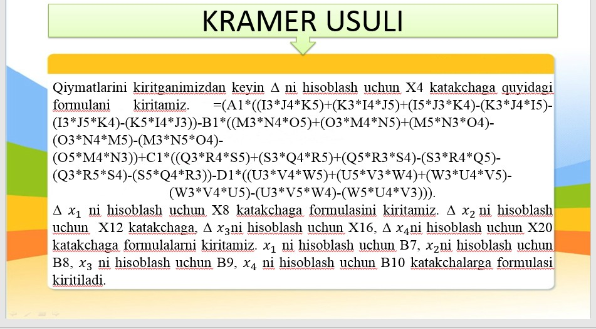

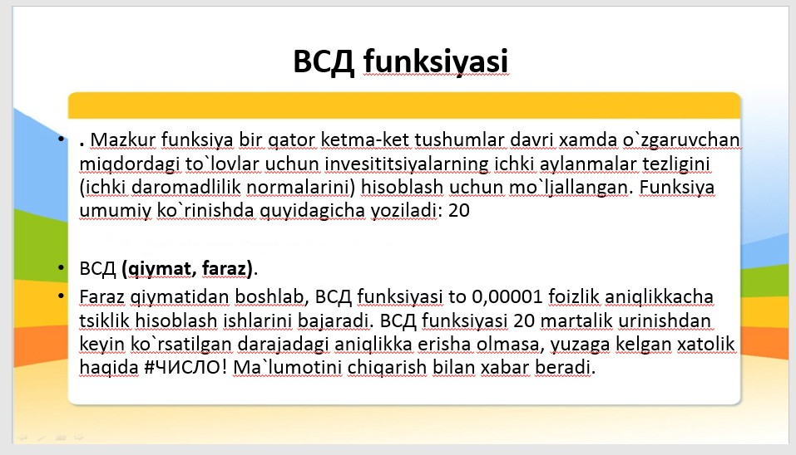
- Mustahkamlash
O‘quvchilar kompyuterda amaliy topshiriqlarni bajarishadi. 1-topshiriq
Aytaylik, loyiha bo‘yicha umumiy harajatlar 500 mln so‘mni tashkil qilsin. Kutilayotgan daromadlar esa to‘rt yil mobaynida mos ravishda 50 mln so‘m, 100 mln so`m, 300 mln so‘m va 200 mln so‘mni tashkil qilsin. Agar bozor daromad normasi 12 % bo‘lsa, mazkur loyihani iqtisodiy jihatdan maqsadga muvofiqligini investitsiyalar aylanmasi tezligini e’tiborga olgan xolda baholashga harakat qilamiz.
2-topshiriq
ax+b=0 tenglamani yeching.

O‘quvchilar bilimini baholash
Darsda savollarga to‘g‘ri javob bergan va topshiriqlarni to‘g‘ri bajarib, natija olgan dastlabki 5 ta o‘quvchi baholanadi.

Uyga vazifa
Darslikdagi mashqlarni yechib kelish.

